

Trabajo Práctico N°2

Docentes: Galdeano, Patricia Lucia
Pochulu, Marcel David
Ortiz, Romina Evelyn

Alumna: Melfi Romina Marcela

Grupo: 29

Año: 2026

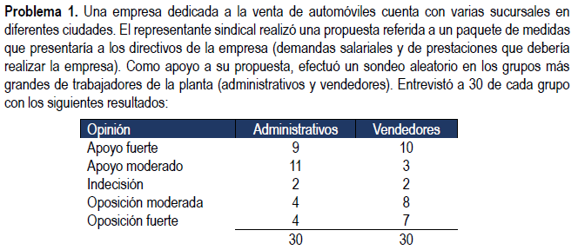
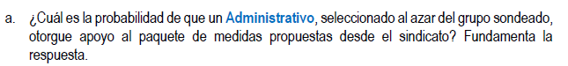
Evento A: "Un administrativo seleccionado al azar otorga apoyo al paquete de medidas" (apoyo fuerte o moderado).
Fundamentación: se trata de una probabilidad frecuencial, ya que se calcula sobre datos observados de un sondeo real. El espacio muestral está restringido únicamente al grupo de administrativos. Para que un administrativo apoye el paquete su opinión deber ser apoyo fuerte o apoyo moderado, ya que ambas opciones representan una postura favorable. Por lo tanto, los casos favorables son, apoyo fuerte nueve administrativos y apoyo moderado once administrativos, el total veinte administrativos.
Aplicando la definición de probabilidad frecuencial:
$$P\left(A\right)=\frac{Números de casos favorables}{Números de casos posibles}$$
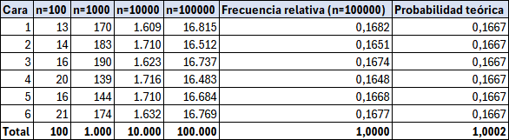
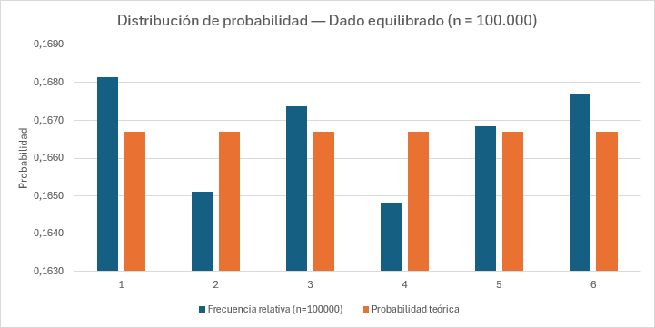


$$P\left(A\right)=\frac{20}{30}≈0,667$$
Interpretación: el 66,7% de los administrativos apoya el paquete de medidas. Es una probabilidad alta, lo que significa que el sindicato tiene respaldo mayoritario en este grupo.
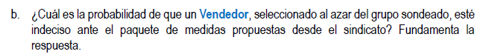
Evento A: "Un vendedor seleccionado este indeciso ante el paquete de medidas" (indecisión).
Fundamentación: se trata de una probabilidad frecuencial, ya que se calcula sobre datos observados de un sondeo real. El espacio muestral está restringido únicamente al grupo de vendedores. Para que un vendedor este indeciso ante el paquete su opinión deber ser indecisa, ya que es la opinión favorable. Por lo tanto, los casos favorables son, indecisión con 2 vendedores.
Aplicando la definición de probabilidad frecuencial:
$$P\left(A\right)=\frac{Números de casos favorables}{Números de casos posibles}$$
$$P\left(A\right)=\frac{2}{30} ≈0,0667$$
Interpretación: el 6,7% de los vendedores esta indeciso ante el paquete de medidas.
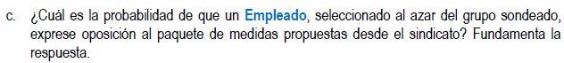
Evento A: "Un empleado seleccionado al azar del grupo sondeado exprese oposición al paquete de medidas propuestas desde el sindicato" (oposición moderada u oposición fuerte).
Fundamentación: se trata de una probabilidad frecuencial, ya que se calcula sobre datos observados de un sondeo real. El espacio muestral incluye la suma de 30 administrativos y 30 vendedores, en total 60 empleados. Para que un empleado exprese su oposición al paquete de medidas propuestas desde el sindicato. Por lo tanto, los casos favorables son, oposición moderada, 4 administrativos y 8 vendedores, más oposición fuerte, 4 administrativos y 7 vendedores, en total 23 empleados.
Aplicando la definición de probabilidad frecuencial:
$$P\left(A\right)=\frac{Números de casos favorables}{Números de casos posibles}$$
$$P\left(A\right)=\frac{23}{60}≈0,383$$
Interpretación: el 38,3% de los empleados está en oposición al paquete de medidas propuestas por el sindicato.

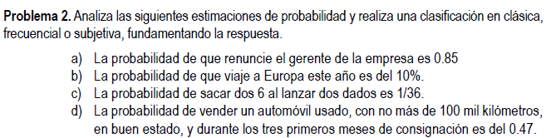
Probabilidad subjetiva:
P (renuncie el gerente de la empresa) =0.85, P(viaje a Europa este año) =10%, ambas son probabilidades subjetivas, no existe en la primera espacio muestral definido ni datos históricos objetivos para estimar la probabilidad y la segunda es una estimación personal, basada en deseos o circunstancias individuales, no surge de datos históricos.
Probabilidad clásica:
P (sacar dos 6 al lanzar dos dados) = 1/36. Al lanzar dos dados esta definiendo el espacio muestral, es decir 6*6= 36 resultados equiprobables. Solo 1 resultado responde al evento de sacar 6 en ambos dados.
Probabilidad frecuencial:
P (vender un automóvil usado con no más de 100000 km., en buen estado, y durante los primeros tres meses de consignación) = 0,47. Fue calculada con datos históricos de ventas de automóviles usados de una empresa.
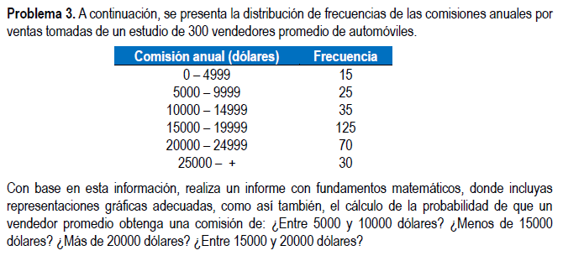
El presente informe analiza la distribución de comisiones anuales por ventas de un grupo de 300 vendedores promedio de automóviles. A partir de los datos agrupados por intervalos, se construyen la Función Masa de Probabilidad (FMP) y la Función de Distribución Acumulativa (FDA), con el objetivo de calcular distintas probabilidades de interés.
Los datos se presentan organizados en seis intervalos de comisión anual expresados en dólares estadounidenses (USD).
La Función Masa de Probabilidad asigna a cada intervalo la probabilidad de que un vendedor seleccionado al azar obtenga una comisión dentro de ese rango. Se calcula como:
p (x) = frecuencia del intervalo / total de vendedores
Se trata de una probabilidad frecuencial, ya que se obtiene a partir de datos observados en una muestra real de 300 vendedores.
La Función de Distribución Acumulativa F(x), acumula las probabilidades desde el primer intervalo hasta el intervalo x. Se calcula sumando los valores de p(x) de manera progresiva:
F (x) = F (x-1) + p (x)

La siguiente tabla muestra la distribución completa:
Comisión anual (USD) | Frecuencia | p(x) Frecuencia relativa | F(x)=P(X≤x)
0-4999 | 15 | 0,050 | 0,050
5000-9999 | 25 | 0,083 | 0,133
10000-14999 | 35 | 0,117 | 0,250
15000-19999 | 125 | 0,417 | 0,667
20000-24999 | 70 | 0,233 | 0,900
25000 o más | 30 | 0,100 | 1,000
TOTAL | 300 | 1

El gráfico siguiente (Histograma de probabilidad) permite visualizar la distribución de p(x) por intervalo:

Del histograma se observa claramente que el intervalo 15.000 – 19.999 USD concentra la mayor probabilidad (0,417), lo que indica que casi el 42% de los vendedores promedio obtiene comisiones en ese rango. Le sigue el intervalo 20.000 – 24.999 con un 23,3%. Los intervalos extremos (0 – 4.999 y 25.000 o más) presentan las menores probabilidades.
El gráfico siguiente (Función de distribución acumulativa) muestra la curva escalonada característica de la FDA para variables discretas agrupadas:

La curva sube en escalones en cada intervalo y nunca decrece, partiendo de 0,050 y llegando a 1,000. El salto más pronunciado ocurre en el intervalo 15.000 – 19.999, consistente con la mayor probabilidad individual observada en la FMP.
Cálculos de probabilidades:
A continuación, se calculan las probabilidades solicitadas utilizando la FDA. Sea X la variable aleatoria que representa la comisión anual (en USD) de un vendedor promedio seleccionado al azar.
- ¿Entre 5000 y 10000 dólares?
$$P\left(5000≤X≤9999\right)=F\left(9999\right)-F\left(4999\right)=0.133-0.050=0.083$$
Interpretación: existe un 8,3% de probabilidad de que un vendedor promedio seleccionado al azar obtenga una comisión anual de entre 5.000 y 9.999 dólares. Este resultado coincide exactamente con p(x) de ese intervalo, lo que es esperable cuando el rango consultado abarca un único intervalo de la distribución
- ¿Menos de 15000 dólares?
$$P\left(x<15000\right)=F\left(14999\right)=0.250$$
Interpretación: existe un 25% de probabilidad de que un vendedor promedio obtenga una comisión anual inferior a 15.000 dólares. Esto significa que solo uno de cada cuatro vendedores de la muestra se encuentra en los tres intervalos inferiores de la distribución.
- ¿Más de 20000 dólares?
$$P\left(>20000\right)=1-F\left(19999\right)=1-0,667=0.333$$
Interpretación: existe un 33,3% de probabilidad de que un vendedor promedio obtenga una comisión anual superior a los 20.000 dólares. Aproximadamente uno de cada tres vendedores de la muestra supera ese umbral
¿Entre 15000 y 20000 dólares?
$$P\left(15000≤X≤19999\right)=F\left(19999\right)-F\left(14999\right)=0,667-0.250=0.417$$
Interpretación: existe un 41,7% de probabilidad de que un vendedor promedio obtenga una comisión anual de entre 15.000 y 19.999 dólares. Este es el intervalo de mayor concentración de la distribución, lo que indica que casi la mitad de los vendedores de la muestra se encuentra en ese rango de comisiones.
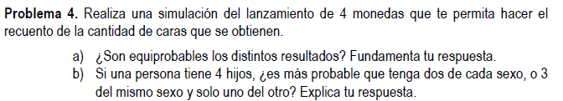
Construir el espacio muestral: lanzar 4 monedas, cada una puede ser Cara (C) o Cruz (X). ¿Cuántos resultados posibles hay?
$$TOTAL=2 ∙2 ∙2 ∙2=16$$
Para saber de cuantas maneras se puede elegir que se obtengan caras, se utiliza la probabilidad combinatoria sin repetición:
$$C\left(n,r\right)=\frac{n!}{\left(n-r\right)!r!}$$
Siendo n las 4 monedas y r la cantidad de caras:
Caras (r) | C(4; r) | Resultado | p(x) teórica
0 | C(4; 0) | 1 | 0,0625
1 | C(4; 1) | 4 | 0,2500
2 | C(4; 2) | 6 | 0,3750
3 | C(4; 3) | 4 | 0,2500
4 | C(4; 4) | 1 | 0,0625

Simulación del lanzamiento:
Lanzamiento | Moneda 1 | Moneda 2 | Moneda 3 | Moneda 4 | N° Caras | N° Cruces
1 | C | C | C | C | 4 | 0
2 | X | X | X | C | 1 | 3
3 | X | C | X | C | 2 | 2
4 | C | C | X | C | 3 | 1
5 | C | X | X | X | 1 | 3
6 | C | C | C | C | 4 | 0
7 | C | C | C | X | 3 | 1
8 | C | X | C | C | 3 | 1
9 | C | C | X | C | 3 | 1
10 | C | C | C | X | 3 | 1
11 | C | C | C | X | 3 | 1
12 | X | C | X | X | 1 | 3
13 | X | X | X | X | 0 | 4
14 | X | X | C | C | 2 | 2
15 | X | C | C | C | 3 | 1
16 | C | C | C | X | 3 | 1
17 | C | X | X | X | 1 | 3
18 | X | C | C | X | 2 | 2
19 | X | X | X | C | 1 | 3
20 | X | X | C | X | 1 | 3
21 | X | C | C | C | 3 | 1
22 | X | X | C | X | 1 | 3
23 | X | C | X | X | 1 | 3
24 | X | X | X | X | 0 | 4
25 | C | C | C | X | 3 | 1
26 | X | C | C | X | 2 | 2
27 | X | X | X | C | 1 | 3
28 | X | X | C | X | 1 | 3
29 | X | C | X | X | 1 | 3
30 | X | X | C | C | 2 | 2
31 | X | X | X | C | 1 | 3
32 | X | X | X | X | 0 | 4
33 | C | C | X | C | 3 | 1
34 | X | C | X | X | 1 | 3
35 | C | X | X | C | 2 | 2
36 | C | X | X | C | 2 | 2
37 | X | X | C | C | 2 | 2
38 | C | C | C | C | 4 | 0
39 | X | C | X | X | 1 | 3
40 | C | X | X | C | 2 | 2
41 | X | C | X | C | 2 | 2
42 | X | X | X | C | 1 | 3
43 | X | C | C | C | 3 | 1
44 | X | X | X | X | 0 | 4
45 | X | X | X | C | 1 | 3
46 | X | C | C | C | 3 | 1
47 | X | C | X | X | 1 | 3
48 | C | X | X | X | 1 | 3
49 | C | C | X | X | 2 | 2
50 | C | X | C | X | 2 | 2
TOTAL |  |  |  |  | 93 | 107

A partir de la simulación se construyo una tabla de frecuencias:
N° Caras | Frecuencia observada | p(x) frecuencial | p(x) teórica
0 | 4 | 0,0800 | 0,0625
1 | 18 | 0,3600 | 0,2500
2 | 12 | 0,2400 | 0,3750
3 | 13 | 0,2600 | 0,2500
4 | 3 | 0,0600 | 0,0625
TOTAL | 50 | 1,0000 | 1,0000

Los resultados no son equiprobables. Para que lo fueran, cada valor debería tener la misma probabilidad (1/5 = 0,200). Sin embargo, la probabilidad teórica muestra valores distintos para cada resultado, ya que la cantidad de combinaciones posibles varía: solo 1 combinación produce 0 caras, mientras que 6 combinaciones distintas producen 2 caras, siendo este el resultado más probable con p = 0,375. Cabe destacar que la probabilidad frecuencial obtenida en la simulación de 50 lanzamientos se aproxima a la teórica, pero no coincide exactamente; a medida que se incrementa el número de observaciones tendiendo a infinito, ambas convergerían, según la Ley de los Grandes Números.
b) Cada hijo puede ser varón (V) o mujer (M), igual que cada moneda puede ser C o X. Con 4 hijos el espacio muestral es el mismo,16 combinaciones posibles.
Evento X = número de hijos varones entre 4 hijos
La probabilidad de dos de cada sexo:
$$C\left(n,r\right)=\frac{n!}{\left(n-r\right)!r!}$$
$$C\left(4,2\right)=\frac{4!}{\left(2\right)!2!}=\frac{24}{4}=6$$
Hay 6 combinaciones posibles de tener dos de cada sexo.
$$P\left(2\right)=\frac{6}{16}≈0.375$$
La probabilidad de tener 3 del mismo sexo y uno del otro:
$$C\left(4,3\right)=\frac{4!}{\left(1\right)!3!}=4$$
Hay 4 combinaciones de tener 3 V y 1M y hay 4 combinaciones de tener 3M y 1V
$$P\left(3\right)+P\left(1\right)=\frac{4}{16}+\frac{4}{16}=\frac{8}{16}=0.5$$
Conclusión: es más probable tener tres 3 hijos de un mismo sexo y 1 de otro que tener 2 de cada sexo.
Esto sucede por lo mismo que pasa con la situación de las monedas.
Problema 5. Realiza una simulación que te permita determinar la probabilidad frecuencial de obtener un seis, al arrojar un dado no cargado. Asimismo, efectúa una gráfica apropiada que refleje la probabilidad establecida y su distribución de probabilidad, como así también, un informe de la experiencia.
Se simula el lanzamiento de un dado equilibrado (no cargado) un número creciente de veces, con el objetivo de observar cómo la frecuencia relativa de obtener el número 6 se aproxima a la probabilidad teórica P(6) = 1/6 ≈ 0,1667, ilustrando la Ley de los Grandes Números.
Espacio muestral y probabilidad teórica:
Al lanzar un dado equilibrado, el espacio muestral es A = {1, 2, 3, 4, 5, 6}, con seis resultados equiprobables. Se trata de una distribución uniforme discreta, por lo que la probabilidad clásica de obtener cualquier cara, en particular el 6, es:
$$P (X = 6) = 1/6 ≈ 0,1667$$
Simulación:
Se realizaron simulaciones con n = 100, 1000, 10000 y 100000 lanzamientos de un dado equilibrado. Para cada simulación se registró la cantidad de veces que salió cada cara y se calculó la frecuencia relativa del 6 como:
$$f(6) = casos favorables / total de lanzamientos$$
Cara | n=100 | n=1000 | n=10000 | n=100000 | Frecuencia relativa (n=100000) | Probabilidad teórica
1 | 13 | 170 | 1.609 | 16.815 | 0,1682 | 0,1667
2 | 14 | 183 | 1.710 | 16.512 | 0,1651 | 0,1667
3 | 16 | 190 | 1.623 | 16.737 | 0,1674 | 0,1667
4 | 20 | 139 | 1.716 | 16.483 | 0,1648 | 0,1667
5 | 16 | 144 | 1.710 | 16.684 | 0,1668 | 0,1667
6 | 21 | 174 | 1.632 | 16.769 | 0,1677 | 0,1667
Total | 100 | 1.000 | 10.000 | 100.000 | 1,0000 | 1,000

Frecuencia relativa del 6 y comparación con la probabilidad teórica:
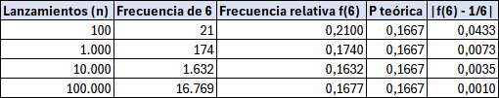

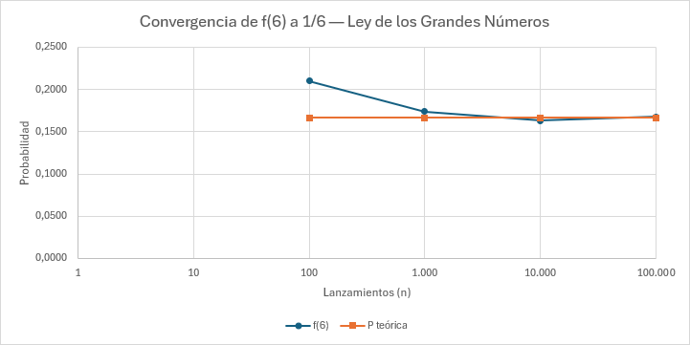
Análisis:
Con n = 100 lanzamientos la frecuencia relativa observada (0,2100) se aleja notoriamente del valor teórico, con una diferencia de 0,0433. Al aumentar n a 1.000 la diferencia se reduce a 0,0073; con n = 10.000 baja a 0,0035; y con n = 100.000 la frecuencia relativa (0,1677) prácticamente coincide con 1/6 ≈ 0,1667, con una diferencia de apenas 0,0010.
Conclusión:
La simulación muestra cómo, a medida que se incrementa el número de lanzamientos, la frecuencia relativa del 6 converge a la probabilidad teórica 1/6. Esto verifica empíricamente la Ley de los Grandes Números: cuando el número de repeticiones de un experimento aleatorio tiende a infinito, la probabilidad frecuencial tiende a la probabilidad teórica. En muestras pequeñas, en cambio, las fluctuaciones aleatorias pueden ser considerables, motivo por el cual la probabilidad frecuencial sólo resulta confiable con un número suficientemente grande de observaciones.

Problema 6. Un criador de hámsteres llevó a cabo un experimento bajo condiciones controladas donde dejó que 100 de estos roedores recorrieran libremente, uno a uno, un camino que tenía dos salidas donde se encontraba alimento perteneciente a dos marcas comerciales, identificadas por A y B. Observó que 70 de ellos prefirieron la marca comercial A.
- Si hacemos la prueba con un hámster y éste se dirige hacia la comida de la marca B ¿deberíamos pensar que el criador se equivocó en la observación que hizo? ¿Por qué si o por qué no?
Datos del experimento:
Total, de hámsteres observados: n = 100. Eligieron la marca A: 70. Eligieron la marca B: 30. A partir de estos datos se obtienen las probabilidades frecuenciales:
$$P(A) = 70/100 = 0,70 y P(B) = 30/100 = 0,30$$
Análisis:
No, no deberíamos pensar que el criador se equivocó. Que un hámster elija la marca B no contradice la observación, ya que la probabilidad frecuencial de que un hámster prefiera B es del 30%, es decir, P(B) = 0,30. Se trata de un suceso posible y relativamente frecuente: se espera que aproximadamente 3 de cada 10 hámsteres elijan la marca B.
La probabilidad frecuencial obtenida (P(A) = 0,70) indica una tendencia mayoritaria hacia la marca A, pero no implica que todos los hámsteres elijan A. La preferencia se manifiesta a nivel del conjunto de la muestra, no de cada individuo. Por la Ley de los Grandes Números, sólo si repitiéramos la prueba con muchos hámsteres y el porcentaje de elecciones de A se alejará significativamente del 70% podríamos sospechar un error en la observación original.
- Si se repite la prueba, pero con 10 hámsteres y 4 de ellos eligen la marca B ¿deberíamos pensar que la observación del criador es errónea? ¿Por qué si o por qué no?
Datos:
Ahora n = 10 hámsteres y 4 eligen la marca B. La frecuencia relativa observada es f(B) = 4/10 = 0,40, mientras que la probabilidad frecuencial estimada con la observación original era P(B) = 0,30.
Análisis:
No, tampoco deberíamos concluir que la observación del criador es errónea.
X = «cantidad de hámsteres que eligen la marca B en 10 pruebas»
Como una variable binomial $X \sim B(10; 0,30)$, el valor esperado es $E(X) = n·p = 10·0,30 = 3$ hámsteres, con desvío estándar $σ =\sqrt{ n·p·(1-p)} ≈ 1,45$.
Observar 4 hámsteres queda a menos de un desvío estándar del valor esperado.
Las probabilidades binomiales confirman que el resultado es plausible:
Fórmula de la distribución binomial:
$$P\left(X = r\right)= C\left(n, r\right)· p^{r} · {(1-p)}^{(n-r)}, con C\left(n, r\right)=\frac{n!}{[r! · (n-r)!]}$$
donde n = 10 (cantidad de hámsteres), k = cantidad de éxitos (eligen B), p = 0,30 (probabilidad de éxito) y (1−p) = 0,70.
Cálculo de P (X = 4):
$$C(10, 4) = 10! / (4! · 6!) = 210$$
$$P(X = 4) = 210 · {\left(0,30\right)}^{4} · {\left(0,70\right)}^{6}≈ 0,2001$$
Como $0,2001 ≈ 0,20 = 1/5$, esa probabilidad equivale a decir que en aproximadamente 1 de cada 5 repeticiones del experimento (con 10 hámsteres cada una) se obtendrían exactamente 4 hámsteres eligiendo la marca B.
Por lo tanto, obtener 4 elecciones de B sobre 10 hámsteres es un resultado compatible con la probabilidad P(B) = 0,30 estimada por el criador.
La observación del criador no es errónea. La diferencia entre la frecuencia observada (0,40) y la probabilidad estimada (0,30) se explica por la variabilidad propia de las muestras pequeñas. La Ley de los Grandes Números garantiza que la frecuencia relativa se aproxima a la probabilidad teórica únicamente cuando el número de repeticiones es grande; con sólo 10 hámsteres no hay base estadística suficiente para refutar la observación original realizada con 100.
c) Si la prueba se pretende realizar con 350 hámsteres, ¿se podría estimar cuántos de ellos elegirían cada marca comercial? Justifica tu respuesta.
Datos:
Probabilidades frecuenciales obtenidas a partir de la observación original (100 hámsteres): P(A) = 0,70 y P(B) = 0,30. Nuevo tamaño de muestra: n = 350 hámsteres.
Análisis:
Sí, se puede estimar cuántos hámsteres elegirían cada marca aplicando el valor esperado de la distribución binomial. Si X representa la cantidad de hámsteres que eligen una marca, entonces X ~ B(n; p) y el valor esperado es E(X) = n · p.
Cálculo del valor esperado para cada marca:
$$E(A) = n · P(A) = 350 · 0,70 = 245 hámsteres$$
$$E(B) = n · P(B) = 350 · 0,30 = 105 hámsteres$$
Verificación: $245 + 105 = 350$, lo que confirma que la suma coincide con el total de hámsteres.
Justificación:
La estimación es confiable porque n = 350 es una muestra suficientemente grande. Por la Ley de los Grandes Números, cuando el número de repeticiones es elevado, la frecuencia relativa observada se aproxima a la probabilidad teórica, por lo que las cantidades reales deberían ser cercanas a 245 hámsteres eligiendo A y 105 eligiendo B.
No obstante, se trata de una estimación, no de un valor exacto: existe variabilidad propia del azar. El desvío estándar es $σ = \sqrt{(n · p · (1-p))} = \sqrt{(350 · 0,30 · 0,70)} ≈ 8,57$ hámsteres, lo que significa que en una repetición concreta del experimento sería esperable observar entre aproximadamente 96 y 114 hámsteres eligiendo B (y, correspondientemente, entre 236 y 254 eligiendo A), dentro de un desvío estándar del valor esperado.
d) Al pedirle al criador que describa la secuencia de resultados del experimento que hizo expresa lo siguiente: “A A B A B B …”. ¿Es posible anticipar cuál sería el siguiente resultado? ¿Por qué sí o por qué no? En caso de que sea posible anticiparlo, ¿cuál sería el resultado?
Datos:
Secuencia observada hasta el momento: A A B A B B … Probabilidades frecuenciales: P(A) = 0,70 y P(B) = 0,30.
Análisis:
No, no es posible anticipar con certeza cuál será el siguiente resultado. Cada hámster elige su marca de manera independiente del resto: el comportamiento de los hámsteres anteriores no influye en la elección del próximo. La secuencia previa «A A B A B B» no aporta información para predecir el resultado siguiente, porque los eventos son independientes entre sí.
Lo único que se puede afirmar es que, para cada hámster individual, la marca A tiene mayor probabilidad de ser elegida que la marca B, ya que P(A) = 0,70 frente a P(B) = 0,30. Es decir, si tuviéramos que, apostar, por un único resultado, lo más razonable sería anticipar A, pero no se trata de una predicción segura: existe un 30% de probabilidad de que el próximo hámster elija B.
La Ley de los Grandes Números permite predecir la tendencia general del experimento (cuántos hámsteres elegirán cada marca cuando n es grande), pero no permite anticipar un resultado individual.
Conclusión:
No se puede anticipar con certeza el siguiente resultado. Si se debiera elegir el resultado más probable para un único hámster, sería la marca A (por tener mayor probabilidad), pero el resultado real podría ser tanto A como B, ya que cada elección es un evento aleatorio e independiente.
Problema 7. Juan y María son amigos que hacen apuestas sobre el resultado de eventos deportivos. Cada uno de ellos paga en función de la probabilidad asignada al resultado. En un partido de fútbol entre sus equipos favoritos, Juan pagaba más que María porque apostaba al empate. ¿Consideras que el razonamiento de Juan es acertado? Explica tu respuesta.
En un partido de fútbol entre dos equipos existen tres resultados posibles: que gane uno de los equipos, que gane el otro, o que empaten. Estos resultados no son equiprobables: aunque no contemos en este momento con los datos estadísticos históricos exactos, sabemos que existe una probabilidad frecuencial histórica para cada uno de ellos, calculada a partir del registro acumulado de partidos disputados entre esos equipos (o, en general, de partidos de fútbol profesional).
El enunciado indica que «cada uno paga en función de la probabilidad asignada al resultado». En todo sistema de apuestas, el pago es inversamente proporcional a la probabilidad del evento: cuanto menos probable es un resultado, mayor es el pago asociado, porque el riesgo asumido también es mayor. Apostar a un resultado más probable, en cambio, implica pagar menos.
Sí, el razonamiento de Juan es acertado dentro de la lógica de las apuestas. El hecho de que Juan pague más que María indica que, según las probabilidades históricas, el empate tiene una probabilidad menor que la victoria a la que apostó María. Si así no fuera, no se justificaría que Juan pague más: el monto pagado refleja, justamente, que el empate es el evento menos probable de los tres.
Que el razonamiento sea acertado en términos del sistema de apuestas no significa que Juan vaya a ganar. Como apostó al evento de menor probabilidad, es más probable que pierda la apuesta; pero si el empate efectivamente ocurriera, su recompensa también sería proporcionalmente mayor que la de María. Lo coherente es la relación entre el monto pagado y la probabilidad asignada al resultado, no la apuesta en sí misma.
Problema 8. En el día de hoy se produce un nacimiento en una clínica u hospital que conoces. ¿Qué probabilidad asignarías de que sea varón? ¿Por qué?
Ante un nacimiento en una clínica u hospital, los resultados posibles respecto al sexo del recién nacido son dos: varón o mujer. Se trata, por lo tanto, de un experimento aleatorio con espacio muestral S = {varón, mujer}.
Asignaría una probabilidad P(varón) = 1/2 = 0,50, aplicando la definición clásica de probabilidad: como hay dos resultados posibles.
$$P(varón) = casos favorables / casos posibles = 1/2 = 0,50$$
Sabemos que existe una probabilidad frecuencial histórica del sexo al nacer, calculada a partir de los registros acumulados de nacimientos en hospitales, clínicas y oficinas de estadísticas vitales. Pero sin contar con esos datos puntuales en el momento de la asignación, lo más razonable es recurrir a la probabilidad clásica y asignar 0,50 a cada resultado.
Si se contara con los registros históricos de la clínica u hospital en cuestión, podría refinarse la estimación calculando una probabilidad frecuencial:
$$P(varón) = nacimientos de varón / total de nacimientos$$
Esa probabilidad sería más precisa que la asignación clásica, y por la Ley de los Grandes Números, cuanto mayor sea el número de nacimientos registrados, más confiable será la estimación.
Problema 9. Carolina y Joaquín lanzan 100 veces una moneda haciéndola girar en el aire. Se les pidió que anoten los resultados de la cara superior de la moneda cuando quedó quieta en el piso. Los registros se presentan a continuación, para los cuales se usó una “C” para indicar Cara y una “X” para indicar Cruz.
Registros de Carolina:
X C C C C X X C C C X X X C C C X X C C X X X C C C C C X X X C C C X
X C X C X X C C X X C C C C C C X X C X C X X X C X C X C C C C C C X
C X X X C X C X X X C C X X X C C C C C C X X C C C C X C C
Registros de Joaquín:
C X C C C X X C C X X X C C X C X C X X X C C X X C C X C X X X X C X
C C X C C C X X X C X C C X C X X C X C C C X X C X X X C C C X C X C
X X C X X C C X C C C X X X C X C C X X C C X X C C C X X C
Teniendo en cuenta los registros de Carolina y Joaquín: ¿es posible determinar si alguno de los dos mintió y no lanzó la moneda, inventando el registro presentado? ¿Por qué?
No, no es posible determinar con certeza si alguno de los dos mintió simplemente observando los registros. Cada lanzamiento de moneda es un evento aleatorio e independiente, con dos resultados posibles (Cara o Cruz), y cualquier secuencia específica de 100 lanzamientos, es tan probable como cualquier otra secuencia específica de 100 lanzamientos. Es decir, no existe una secuencia, más aleatoria, que otra: todas las posibles secuencias de 100 resultados tienen exactamente la misma probabilidad de ocurrir.
Por lo tanto, no podemos juzgar si una persona mintió mirando si su registro parece aleatorio o no. Una secuencia con muchas rachas largas de C o X seguidas no es más sospechosa que otra con resultados muy alternados; ambas son igualmente posibles si la moneda se lanzó realmente.
Problema 10. El administrador de un complejo de departamentos proporciona la siguiente estimación de probabilidades subjetivas acerca del número de departamentos libres que quedarían en la próxima temporada alta.
Departamentos libres | Probabilidad
0 | 0.05
1 | 0.15
2 | 0.35
3 | 0.25
4 | 0.1
5 | 0.1

Realiza un informe donde se analicen estos datos, con gráficas apropiadas, valor esperado, varianza y desvío estándar. Asimismo, establece las siguientes probabilidades:
a) A lo sumo hay un departamento libre.
b) Haya por lo menos 4 departamentos libres.
c) Haya 2 o más departamentos libres
El presente informe analiza la distribución de probabilidades subjetivas estimada por el administrador del complejo de departamentos respecto a la cantidad de unidades que quedarían libres en la próxima temporada alta. Se trata de probabilidades subjetivas porque están basadas en la experiencia y el criterio personal del administrador, no en datos históricos relevados sistemáticamente. La variable aleatoria X representa la cantidad de departamentos libres y toma valores enteros entre 0 y 5.
A partir de estos datos se construyen la Función Masa de Probabilidad (FMP) y la Función de Distribución Acumulativa (FDA), se calculan el valor esperado E(X), la varianza Var(X) y el desvío estándar σ, y se determinan las probabilidades solicitadas.
Función Masa de Probabilidad y Función de Distribución Acumulativa:
La FMP asigna a cada valor de la variable la probabilidad estimada por el administrador. La FDA acumula estas probabilidades de manera progresiva:
$$F(x) = F(x-1) + p(x)$$
La siguiente tabla muestra la distribución completa:
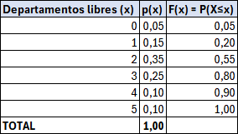
El gráfico siguiente (Función Masa de Probabilidad) permite visualizar la distribución de p(x) para cada valor de la variable:
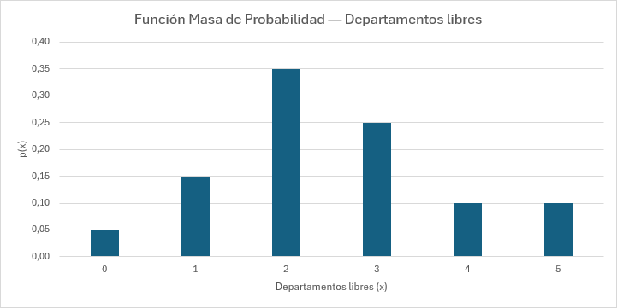
Del gráfico de la FMP se observa que el valor más probable es x = 2 departamentos libres, con una probabilidad de 0,35, lo que indica que el administrador considera más probable que la próxima temporada alta deje 2 departamentos sin ocupar. Le siguen x = 3 con probabilidad 0,25 y x = 1 con 0,15. Los valores extremos (0 departamentos libres con 0,05; y 4 o 5 departamentos libres con 0,10 cada uno) presentan las menores probabilidades. Esto refleja una expectativa optimista pero no ideal: el administrador no considera muy probable la ocupación total del complejo, pero tampoco una alta cantidad de departamentos sin ocupar.
El gráfico siguiente (Función de Distribución Acumulativa) muestra la curva escalonada característica de la FDA para variables aleatorias discretas:
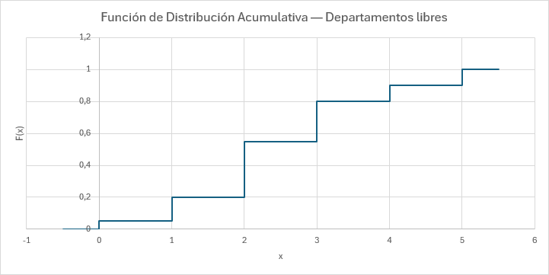
La curva sube en escalones en cada valor entero y nunca decrece, partiendo de 0,05 y llegando a 1,00. El salto más pronunciado ocurre en x = 2, consistente con la mayor probabilidad individual observada en la FMP.
El valor esperado E(X) representa el promedio teórico de la variable aleatoria, ponderando cada valor por su probabilidad. Se calcula como:
$$E(X) = Σ x · p(x)$$
La varianza Var(X) mide la dispersión de los valores respecto al valor esperado, y el desvío estándar σ es su raíz cuadrada. Se calculan como:
$$V(X) = E(X²) - [E(X)]², con E(X²) = Σ x² · p(x)$$
$$σ = \sqrt{V(X)}$$
La siguiente tabla muestra los cálculos:
x | p(x) | x·p(x) | x²·p(x)
0 | 0,0500 | 0,0000 | 0,0000
1 | 0,1500 | 0,1500 | 0,1500
2 | 0,3500 | 0,7000 | 1,4000
3 | 0,2500 | 0,7500 | 2,2500
4 | 0,1000 | 0,4000 | 1,6000
5 | 0,1000 | 0,5000 | 2,5000
TOTAL | 1,0000 | 2,5000 | 7,9000
E(X) | 2,5000
E(X²) | 7,9000
V(X) = E(X²) − [E(X)]² | 1,6500
σ = √V(X) | 1,2845

El valor esperado E(X) = 2,50 indica que, en promedio, se espera que queden 2 o 3 departamentos libres en la próxima temporada alta. La varianza Var(X) = 1,65 y el desvío estándar σ ≈ 1,2845 cuantifican la dispersión: en una repetición concreta de la temporada sería esperable observar entre aproximadamente 1 y 4 departamentos libres, dentro de un desvío estándar del valor esperado.
A continuación, se calculan las probabilidades solicitadas utilizando la FDA. Sea X la variable aleatoria que representa la cantidad de departamentos libres en la próxima temporada alta.
- A lo sumo hay un departamento libre
Significa que X puede valer 0 o 1, es decir P (X ≤ 1):
$$P(X ≤ 1) = F(1) = 0,20$$
Existe un 20% de probabilidad de que en la próxima temporada alta haya a lo sumo un departamento libre. Es decir, en una de cada cinco temporadas se esperaría que el complejo esté completamente ocupado o con sólo un departamento sin ocupar.
- Haya por lo menos 4 departamentos libres
Significa que X es 4 o más, es decir P(X ≥ 4):
$$P(X ≥ 4) = 1 - F(3) = 1 - 0,80 = 0,20$$
Existe un 20% de probabilidad de que queden al menos 4 departamentos libres. Esta probabilidad es relativamente baja, lo que indica que el administrador considera poco probable un escenario de alta desocupación durante la temporada alta.
- Haya 2 o más departamentos libres
Significa que X es 2 o más, es decir P(X ≥ 2):
$$P(X ≥ 2) = 1 - F(1) = 1 - 0,20 = 0,80$$
Existe un 80% de probabilidad de que queden 2 o más departamentos libres en la próxima temporada alta. Este resultado complementa al del inciso a) (P(X ≤ 1) = 0,20), confirmando la coherencia de la distribución: la suma de ambas probabilidades es 1. La conclusión es que el administrador considera bastante probable que el complejo no logre ocupación plena durante la temporada alta, ya que en 4 de cada 5 escenarios habría al menos 2 unidades sin ocupar.
Problema 11. Una fábrica de chocolates publicita, en las redes sociales y durante un mes, un anuncio debido al día de San Valentín. Como resultado se obtuvo la siguiente distribución de frecuencias:
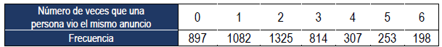
- ¿Cuál es la probabilidad de que una persona, tomada al azar, haya visto al menos una vez el anuncio?
- ¿Cuál es la probabilidad de que haya visto el anuncio dos veces?
X: número de veces que una persona vio el mismo anuncio.
Función de Masa de Probabilidad, FMP, porque X es una variable aleatoria discreta y los datos están dados como frecuencias observadas.
Función de Distribución Acumulativa, FDA,
Probabilidad Frecuencial: las probabilidades se calculan a partir de datos reales observados.
X | Frecuencia | p(x)=f/4876 | F(x)
0 | 897 | 0,184 | 0,184
1 | 1082 | 0,222 | 0,406
2 | 1325 | 0,272 | 0,678
3 | 814 | 0,167 | 0,845
4 | 307 | 0,063 | 0,908
5 | 253 | 0,052 | 0,959
6 | 198 | 0,041 | 1,000
Total | 4876 | 1

- Una persona una vez por lo menos haya visto el anuncio.
$$P\left(X≥1\right)=1-P\left(X=0\right)=1-0,184=0,816$$
Existe un 81,6% de probabilidad de que una persona, tomada al azar, hay visto al menos una vez el anuncio en un mes.
- Una persona haya visto el anuncio dos veces.
$$P\left(X=2\right)=0,272$$
Existe un 27,2% de probabilidades de que una persona tomada al azar haya visto dos vece el anuncio.
Problema 12. Considera la exposición que hace Jürgen Klaric en el siguiente video: https://youtu.be/rM-4lBpoFag y responde las siguientes preguntas:
- ¿Cuál es la probabilidad de que una promoción de un producto logre cumplir su objetivo?
Klaric afirma que, de cada 10 promociones, solamente cinco funcionan refiriéndose a datos de Estados Unidos. A partir de ese dato:
$P \left(éxito de promoción\right)=\frac{5}{10}=0,5=50\%$de las promociones logran su objetivo.
- ¿Cuál es la probabilidad de que el lanzamiento de un nuevo producto llegue a la meta planeada?
Klaric señala que, de cada 10 lanzamientos de nuevos productos, solamente dos funcionan destacando que esto ocurre incluso en el mercado estadounidense, considerado el más sofisticado en marketing.
$P \left(éxito de nuevos productos\right)=\frac{2}{10}=0,2=20\%$ de los lanzamientos tiene éxito.
- ¿Cuál es la probabilidad de que un proyecto de innovación tenga éxito?
Klaric dice que el 94% de los procesos de innovación en el mundo fracasan, solamente el 6% funciona. Agrega que esto lleva a que presidentes y juntas directivas eviten invertir en innovación por miedo al fracaso, prefiriendo continuar con lo conocido.
$$P \left(éxito de inovación\right)=\frac{6}{100}=0,06=6\% de los proyectos de inovación triunfan$$
- ¿Qué probabilidad tiene que realices ciertas sumas y pienses en una herramienta en particular? Explica la respuesta. ¿En qué grupo te encontraste de los que pensaron en la herramienta sugerida por Klaric?
Luego del ejercicio de sumas rápidas, Klaric pide al auditorio que piensen en una herramienta y pregunta quiénes pensaron en un martillo. Al ver las manos levantadas declara que tiene una efectividad del 80%, y que no es mago, es neurociencia avanzada. El 80% de las personas llevan a pensar en esa herramienta.
$P \left(pensar en martillo\right)=\frac{80}{100}=0,8$, 8 de cada 10 personas piensan en martillo.
Yo me encontré en el grupo que pensaron en martillo.
- ¿Qué efecto tienen los ojos en una publicidad? Explica tu respuesta.
El efecto que tiene es que el cerebro hace que miremos los ojos, entonces si los ojos de la publicidad se dirigen hacia donde esta el foco del anuncio, las personas que ven el anuncio redirigen su mirada.
- Según el expositor, ¿se logró reducir el consumo de cigarrillos al advertirle al consumidor sobre las enfermedades que causa? Explica la respuesta.
El expositor explica que neurológicamente el cerebro tiene una zona de indulgencia que se activa ante el peligro y el daño, es decir, cuanto más indulgente más poderoso para el cerebro mientras no te mate. Por lo tanto, las advertencias lejos de inhibir el consumo lo estimulan. Por lo tanto, no se logró reducir el consumo.
- ¿Qué tipo de probabilidad consideras que usa el expositor para exponer los datos? Fundamenta la respuesta.
La probabilidad que utiliza es frecuencial, porque utiliza datos obtenidos de estudios reales, no son opiniones, ni estimaciones.
- Según el expositor, ¿es conveniente hacer encuestas a los consumidores sobre el gusto que tienen sobre un producto?, ¿por qué sí o por qué no? Fundamenta tu respuesta.
Según Klaric no hay que preguntarle al consumidor lo que quiere, porque no sabe lo que quiere. Dio varios ejemplos, entre ellos, el de McDonald’s que según sus clientes solicitaban comida más saludable, y no fue ese el motivo de recuperación de ventas, mientras eso pasaba Burger King lanzo una nueva hamburguesa y fue uno de los productos más vendidos. Dice que el 85% del proceso de decisión de las personas es subconsciente y las encuestas solo capturan las respuestas conscientes del cerebro, que representa el 15% de la toma de decisiones.
Problema 13. El 11/7/2015, el diario digital español El País publicó un artículo titulado “Los anuncios se meten en tu cabeza, aunque a veces no te des cuenta”. El primer párrafo expresa lo siguiente:
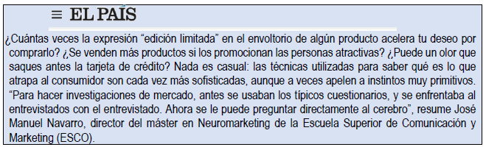Busca información referida a neuromarketing y la relación que pudiera existir, o no, con el cálculo de probabilidades. Realiza un párrafo, de hasta 10 renglones.
Fuentes:
Universidad Intercontinental de México (UIC): https://www.uic.mx/neuromarketing-y-decisiones-de-compra-del-consumidor/
SciELO Venezuela — Neuro-marketing y comportamiento del consumidor: https://ve.scielo.org/scielo.php?script=sci_arttext&pid=S2960-24672025000100260
Agencia SEO / Neuromarketing World Forum 2024: https://agenciaseo.eu/neuromarketing/
El neuromarketing combina neurociencia y marketing para medir las respuestas cerebrales ante estímulos publicitarios mediante herramientas como el EEG, el eye-tracking y la resonancia magnética funcional. Su relación con el cálculo de probabilidades es directa: los datos que genera permiten calcular probabilidades frecuenciales de atención, emoción y compra. Investigaciones publicadas en SciELO Venezuela reportan una correlación positiva de r = 0,65 entre emociones y decisiones de compra impulsivas, lo que indica que los consumidores con conexión emocional hacia una marca son más propensos a comprar espontáneamente. A su vez, el Neuromarketing World Forum 2024 señala que las empresas que aplican estas estrategias registran un incremento promedio del 35% en sus tasas de conversión. Así, el neuromarketing convierte respuestas subjetivas e inconscientes en datos cuantificables, enriqueciendo el cálculo de probabilidades con mayor rigor científico que las encuestas tradicionales.
Problema 14. En una encuesta aplicada a los suscriptores de una revista se encontró que en los últimos 12 meses el 45.8% habían alquilado un automóvil por razones de trabajo, 54% por razones personales y 30% por razones de trabajo y personales.
a) ¿Cuál es la probabilidad de que un suscriptor haya alquilado un automóvil en los últimos 12 meses por razones de trabajo o por razones personales?
b) ¿Cuál es la probabilidad de que un suscriptor no haya alquilado un automóvil en los últimos 12 meses ni por razones de trabajo ni por razones personales?
En este caso los eventos no son mutuamente excluyentes, es decir puede una persona alquilar un auto por razones de trabajo y personales también.
Datos:
A: alquilar un automóvil por razones de trabajo
B: alquilar un automóvil por razones personales
$$P\left(A\right)=0,458$$
$$P\left(B\right)=0,54$$
$$P\left(A∩B\right)=0,3$$
- Alquilar un automóvil en los últimos 12 meses por razones de trabajo o por razones personales.
$$P\left(A∪B\right)=P\left(A\right)+P\left(B\right)-P\left(A∩B\right)$$
$$P\left(A∪B\right)=0,458+0,54-0,3=0,698$$
Existe un 69,8% de probabilidades de que un suscriptor seleccionado al azar haya alquilado un automóvil por razones de trabajo o personales durante los últimos 12 meses.
- Probabilidad de que un suscriptor no haya alquilado un automóvil en los últimos 12 meses ni por razones de trabajo ni por razones personales.
$$P\left(A'∪B'\right)=1-P\left(A∪B\right)$$
$$P\left(A'∪B'\right)=1-0,698=0,302$$
Existe un 30,2% de probabilidades de que un suscriptor elegido al azar no haya alquilado un automóvil en los últimos 12 meses ni por razones de trabajo ni por razones personales.
Problema 15. Una empresa dedicada a la venta de electrodomésticos realizó una encuesta online a 500 hogares de los que se tenía constancia que habían comprado un equipo de aire acondicionado. En la tabla siguiente se detallan las respuestas del consumidor en términos de las características del equipo (Split o tradicional) y si había comprado un ventilador de techo en los últimos 12 meses, para colocarlo en el mismo ambiente que tienen instalado el aire acondicionado.
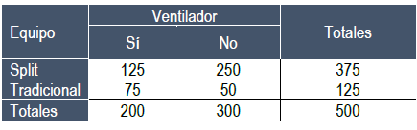
Si un hogar es seleccionado al azar, calcula las siguientes probabilidades:
a) Que el equipo de aire acondicionado sea un Split.
b) Que tengan instalado un equipo de aire acondicionado y ventilador en la misma habitación.
c) Que hayan comprado solamente un equipo de aire acondicionado tradicional.
Probabilidad frecuencial, datos observados.
Datos:
A: El hogar tiene Split
B: El hogar tiene Tradicional
C: El hogar tiene ventilador de techo en el mismo ambiente
C’: El hogar no tiene ventilador de techo en el mismo ambiente.
- Probabilidad de que el equipo de aire acondicionado sea un Split.
$$P\left(A\right)=\frac{375}{500}=0,750$$
Existe un 75% de probabilidades de que un hogar seleccionado al azar tenga un equipo Split.
- Probabilidad de que tengan instalado un equipo de aire acondicionado y ventilador en la misma habitación.
$$P\left(A\right)=\frac{200}{500}=0,4$$
Existe un 40% de probabilidad de que un hogar seleccionado al azar tenga instalado tanto un equipo de aire acondicionado como un ventilador de techo en el mismo ambiente.
- Probabilidad de que hayan comprado solamente un equipo de aire acondicionado tradicional.
Sería, equipo tradicional y no ventilador.
$$P\left(B∩C^{'}\right)=\frac{50}{500}=0,1$$
Existe un 10% de probabilidad de que un hogar seleccionado al azar haya comprado únicamente un equipo de aire acondicionado tradicional, sin ventilador en el mismo ambiente.
Problema 16. Los empleados de una empresa, dedicada a la producción de alimentos, fueron caracterizados en función de título de base. De este modo, se tuvo a los que tienen títulos afines a Administración (A en el diagrama), Bromatólogos (B), Contadores (C) y quienes no poseen ninguna de estas formaciones y son operarios (30 empleados).
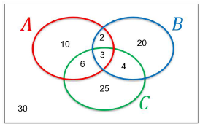
Calcula las probabilidades y explica qué información estaría brindando:
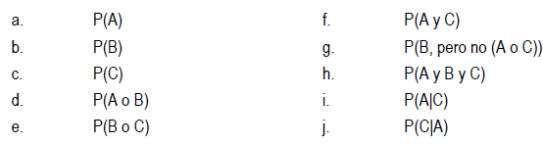
Total de empleados
Administración: A=10
Bromatologia: B=20
Contaduría: C=25
Administración y Bromatología: A y B= 2
Administración y Contaduria: A y C= 6
Bromatología y Contaduria: B y C= 4
Los tres juntos: A y B y C= 3
Operarios sin título: 30
Total 100
Probabilidad Clásica: $P\left(A\right)=\frac{n° de casos favorables}{n° de casos posibles}$
Regla de la adición: Eventos no mutuamente excluyentes: $P\left(A∪B\right)=P\left(A\right)+P\left(B\right)-P\left(A∩B\right)$
- A= Tiene título afín de Administración. $P\left(A\right)=\frac{21}{100}=0,21$
El 21% de los empleados tiene un título afín de Administración.
- B= Tienen título afín de Bromatología. $P\left(B\right)=\frac{29}{100}=0,29$
El 29% de los empleados tiene un título afín de Bromatología.
- C= Tienen título afín de Contador. $P\left(C\right)=\frac{38}{100}=0,38$
El 38% de los empleados tiene un título afín de Contador.
- Los empleados que tienen un título de Administración o Bromatología, o ambos, como los eventos no son mutuamente excluyentes se aplica la regla de la adición: $P\left(A∪B\right)=P\left(A\right)+P\left(B\right)-P\left(A∩B\right)$
$$P\left(A∩B\right)=\frac{5}{100}=0,05$$
$$P\left(A∪B\right)=0,21+0,29-0,05=0,45$$
El 45% de los empleados tiene título de Administración o Bromatología, o ambos.
- Los empleados que tienen un título de Bromatología o Contaduría, o ambos, como los eventos no son mutuamente excluyentes se aplica la regla de la adición: $P\left(B∪C\right)=P\left(B\right)+P\left(C\right)-P\left(B∩C\right)$
$$P\left(B∩C\right)=\frac{7}{100}=0.07$$
$$P\left(B∪C\right)=0,29+0,38-0.07=0,5$$
El 60% de los empleados tiene título de Bromatología o Contaduría, o ambos.
- Empleados que tienen ambos títulos, A y C (incluyendo quienes además tienen B):
$$P\left(A∩C\right)=\frac{6+3}{100}=\frac{9}{100}=0,09$$
El 9% de los empleados tiene simultáneamente título afín de Administración y Contaduría.
- P(B, pero no (A o C))= $P\left(B∩A^{'}∩C^{'}\right)$
Empleados que tienen solo Bromatología, excluyendo a quienes también tienen A o C.
$$P\left(B\right)=\frac{20}{100}=0,2$$
El 20% de los empleados es Bromatólogo y no posee ningún otro título de los mencionados.
- P(A y B y C)=$P\left(A∩B∩C\right)$
Empleados que tienen los tres títulos simultáneamente.
$$P\left(A∩B∩C\right)=\frac{3}{100}=0,03$$
El 3% de los empleados posee los tres títulos al mismo tiempo.
- P(A|C). Probabilidad de que un empleado tenga título de Administración dado que ya sabemos que es Contador. Es probabilidad Condicional.
$$P\left(\left.A\right|C\right)=\frac{P(A∩C)}{P(C)}=\frac{\frac{6+3}{100}}{\frac{38}{100}}=\frac{9}{38}=0,237$$
Entre los empleados que son Contadores, el 23,7% también tiene título de administración.
- P(C|A). Probabilidad de que un empleado sea Contador dado que ya sabemos que tiene título de Administración.
$$P\left(\left.C\right|A\right)=\frac{P(C∩A)}{P(A)}=\frac{\frac{6+3}{100}}{\frac{21}{100}}=\frac{9}{21}=0,429$$
Entre los empleados con título de Administración, el 42,9% también es Contador.
Problema 17. En una localidad, se tomó una muestra aleatoria para consultar a los encuestados si tenían obra social o seguro médico. Los datos obtenidos se contemplan en la siguiente tabla:
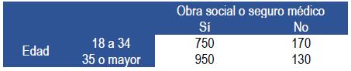
- ¿Qué indican las probabilidades marginales de esta tabla?
Las probabilidades marginales son las probabilidades de un solo evento. En este caso brindan una visión general de la distribución de cada variable por separado, sin considerar la relación entre edad y cobertura. Indican que la gran mayoría de los encuestados tiene algún tipo de cobertura médica, y que el grupo de 35 años o más es levemente más numeroso.
- ¿Cuál es la probabilidad de que una persona tomada al azar no tenga seguro médico?
A: Una persona tomada al azar tenga seguro médico.
$$P\left(A^{'}\right)=\frac{300}{2000}=0,15$$
Existe un 15% de probabilidad de que una persona seleccionada al azar de la muestra no tenga obra social ni seguro médico.
- Si la persona tiene entre 18 y 34 años, ¿cuál es la probabilidad de que no tenga seguro médico?
B: la persona tiene entre 18 y 34 años.
$$P\left(\left.A^{'}\right|B\right)=\frac{P(A^{'}∩B)}{P(B)}=\frac{\frac{170}{2000}}{\frac{920}{2000}}=0,185$$
Entre las personas de 18 a 34 años, el 18,5% no tiene cobertura médica.
- Si la persona tiene 35 años o mayor, ¿cuál es la probabilidad de que no tenga seguro médico?
C: la persona tiene 35 años o más.
$$P\left(\left.A^{'}\right|C\right)=\frac{P(A^{'}∩C)}{P(C)}=\frac{\frac{130}{2000}}{\frac{1080}{2000}}=0,12$$
Entre las personas de 35 años o más, el 12% no tiene cobertura médica.
- Si la persona no tiene obra social o seguro médico, ¿cuál es la probabilidad de que no tenga seguro médico?
$$P\left(\left.A^{'}\right|A'\right)=\frac{P(A^{'}∩C)}{P(C)}=\frac{\frac{300}{2000}}{\frac{300}{2000}}=1$$
Si ya se sabe que la persona no tiene obra social ni seguro médico, la probabilidad de que no tenga seguro es 1. El evento condicionante y el evento buscado son el mismo, por lo que la probabilidad es siempre 1.
- ¿Para qué sería útil realizar una encuesta de este tipo?, ¿qué información arrojaría, como conclusión, los cálculos realizados?
Este tipo de encuesta es útil para políticas públicas de salud. Los cálculos realizados arrojan las siguientes conclusiones:
El 15% de la población encuestada carece de cobertura médica, pero esa cifra no es uniforme entre grupos etarios: los jóvenes de 18 a 34 años presentan una tasa de desprotección del 18,5%, significativamente mayor que el 12% del grupo de 35 años o más. Esto indica que los jóvenes son el grupo más vulnerable en términos de acceso a salud. Una encuesta de este tipo permitiría a organismos gubernamentales o empresas de salud identificar qué segmento poblacional requiere mayor atención, orientar programas de inclusión al sistema de salud y diseñar políticas diferenciadas por franja etaria, priorizando los recursos donde el déficit de cobertura es mayor.
Problema 18. Se tomó una muestra de estudiantes de una universidad privada para indagar sobre el principal motivo que los llevó a inscribirse en la institución. Los datos se contemplan en la siguiente tabla:
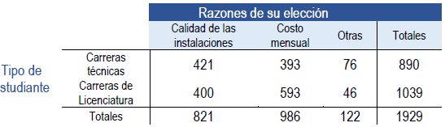
- ¿Qué información arroja el cálculo de las probabilidades conjuntas y marginales?
La probabilidad conjunta indica la probabilidad de dos eventos simultáneos. Y las probabilidades marginales la probabilidad de un solo evento.
- ¿Cuál es la probabilidad de que un estudiante de una carrera técnica haya elegido a la institución por la calidad de las instalaciones?
T: Estudiante eligió carrera técnica
I: Eligió la institución por la calidad de instalaciones.
$$P\left(\left.I\right|T\right)=\frac{P(I∩T)}{P(T)}=\frac{421}{890}=0,473$$
Entre los estudiantes de carreras técnicas, el 47,3% eligió la institución por la calidad de sus instalaciones.
- ¿Cuál es la probabilidad de que un estudiante que haya elegido la institución por el costo mensual sea de una carrera técnica?
C: Eligió la institución por el costo mensual.
$$P\left(\left.T\right|C\right)=\frac{P(T∩C)}{P(C)}=\frac{393}{986}=0,399$$
Entre los estudiantes que eligieron la institución por el costo mensual, el 39,9% cursa una carrera técnica.
- ¿Cuál es la probabilidad de que un estudiante haya elegido a la institución por otras razones que no son la calidad de las instalaciones o el costo mensual?
O: Elegir la institución por otras razones.
$$P\left(O\right)=\frac{122}{1929}=0,063$$
Solo el 6,3% de los estudiantes eligió la institución por razones que no son ni la calidad de instalaciones ni el costo mensual.
- ¿Qué representa el cálculo de probabilidad que surge de 593/986?, ¿y de 593/1039?
593/986 P(L/C)-> Probabilidad de que un estudiante que eligió la institución por los costos curse una Licenciatura.
593/1039 P(C/L)-> Probabilidad de que un estudiante que estudia una licenciatura elija la institución por el costo.
Problema 19. En un local comercial, se realizaron ofertas sobre cuatro productos básicos. Al finalizar la primera semana, el cálculo de probabilidades de compra de cada producto, de acuerdo al modo en que pagaron fue el siguiente:
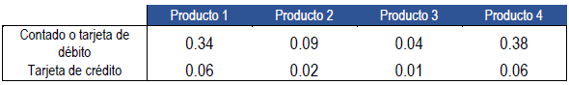
- Realiza una lectura de la información que arroja el cálculo de probabilidades conjuntas y marginales.
Probabilidades marginales por producto indican qué tan popular fue cada producto independientemente de la forma de pago. Probabilidades marginales por forma de pago indican el comportamiento de pago general. Probabilidades conjuntas combinan producto y forma de pago
- ¿Cuál es la probabilidad de que un consumidor que compró el Producto 1 haya pagado de contado o con tarjeta de débito?
P1: Producto 1
D: pagar con tarjeta de débito o contado
$$P(D∣P1)=\frac{P\left(P1∩D\right)}{P\left(P1\right)}​=\frac{0,34}{0,4}​=0,85$$
Entre los consumidores que compraron el Producto 1, el 85% pagó de contado o con tarjeta de débito
- ¿Cuál es la probabilidad de escoger un consumidor entre los que pagaron con tarjeta de crédito que haya comprado el Producto 3?
$$P(P3∣C)=\frac{P\left(P3∩C\right)}{P\left(C\right)}​=\frac{0,01}{0,15}​=0,067$$
Entre los consumidores que pagaron con tarjeta de crédito, solo el 6,7% compró el Producto 3.
Problema 20. En una fábrica se embalan galletitas, en cajas, mediante un proceso de 4 cadenas de montaje1: 𝐴1, 𝐴2, 𝐴3 y 𝐴4. El 35% de la producción total se embala en la cadena 𝐴1 y el 20%, 24% y 21% en 𝐴2, 𝐴3 y 𝐴4 respectivamente. Los datos indican que no se embalan correctamente un porcentaje pequeño de las cajas: el 1% de 𝐴1, el 3% de 𝐴2, el 2.5% de 𝐴3 y el 2% de 𝐴4. ¿Cuál es la probabilidad de que una caja elegida al azar de la producción total sea defectuosa? Fundamenta tu respuesta.
Como los eventos son mutuamente excluyentes y exhaustivos se utiliza la ley de probabilidad total.

D: una caja elegida al azar de la producción total sea defectuosa.
Cadena | Proporsión de produción P(Ai) | Tasa de defecto P(D/Ai)
A1 | 0,35 | 0,01
A2 | 0,2 | 0,03
A3 | 0,24 | 0,025
A4 | 0,21 | 0,02
Total | 1
Para calcular la probabilidad de que una caja elegida al azar de la producción total sea defectuosa se aplica la Ley de Probabilidad Total:
$$P\left(D\right)=\sum_{i=1}^{k}{P\left(\left.D\right|Ai\right)P(Ai)}$$
Cadena | Proporsión de produción P(Ai) | Tasa de defecto P(D/Ai) | Probabilidad total P(D/Ai)P(Ai)
A1 | 0,35 | 0,01 | 0,0035
A2 | 0,2 | 0,03 | 0,006
A3 | 0,24 | 0,025 | 0,006
A4 | 0,21 | 0,02 | 0,0042
Total | 1 |  | 0,0197
Entonces la P(D)=0,0197
Existe una probabilidad del 1,97% de que una caja elegida al azar de la producción total sea defectuosa.
Problema 21. El Departamento de Estadística del municipio de una ciudad recopiló datos sobre las ocupaciones de las personas entre 25 y 64 años. La tabla siguiente presenta el número de hombres y mujeres en cada una de las categorías ocupacionales.
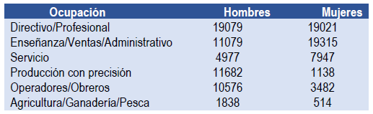
- Realiza una tabla de probabilidades conjuntas y marginales
Ocupación | Hombres |  | Mujeres | Total
Directivo/Profesional | 19079 |  | 19021 | 38100
Enseñanza/Ventas/Administrativo | 11079 |  | 19315 | 30394
Servicio | 4977 |  | 7947 | 12924
Producción con precisión | 11682 |  | 1138 | 12820
Operadores/0breros | 10576 |  | 3482 | 14058
Agricultura/Ganadería/Pesca | 1838 |  | 514 | 2352
Total | 59231 |  | 51417 | 110648
Tabla de Probabilidad Conjunta y Marginales
Ocupación |  | Hombres | Mujeres | Total
Directivo/Profesional |  | 0,172 | 0,172 | 0,344
Enseñanza/Ventas/Administrativo |  | 0,100 | 0,175 | 0,275
Servicio |  | 0,045 | 0,072 | 0,117
Producción con precisión |  | 0,106 | 0,010 | 0,116
Operadores/0breros |  | 0,096 | 0,031 | 0,127
Agricultura/Ganadería/Pesca |  | 0,017 | 0,005 | 0,021
Total |  | 0,535 | 0,465 | 1,000
- Interpreta la información que arroja la tabla anterior.
Interpretación por género: el 53,54% de las personas relevadas son hombres y el 46,47% son mujeres. La distribución es relativamente equilibrada a nivel general.
Interpretación por ocupación: las categorías más frecuentes son Directivo/Profesional (34,43%) y Enseñanza/Ventas/Administrativo (27,5%), que juntas concentran el 61,9% de la población ocupada. Agricultura/Ganadería/Pesca es la categoría más pequeña (2,1%).
Por probabilidades conjuntas: se observan diferencias notorias entre géneros según la ocupación. Enseñanza/Ventas/Adm muestra mayor presencia femenina (0,1746 vs 0,1001), mientras que Producción con precisión y Operadores/Obreros tienen predominio masculino marcado (0,1056 vs 0,0103 y 0,0956 vs 0,0315 respectivamente). Directivo/Profesional es la única categoría donde las probabilidades conjuntas son casi idénticas entre géneros (0,1724 y 0,1719).
- ¿La ocupación es independiente del género? Fundamenta tu respuesta mediante el cálculo de probabilidades y no apelando al “sentido común”.
Para que dos eventos sean independientes debe cumplirse que. $P\left(ocupación∩genero\right)=P\left(ocupación\right)P\left(género\right)$
Ejemplo:
El hombre y operador/obrero.
$$P\left(H\right)⋅P\left(O\right)=0,535∙0,127=0,068$$
$$P(H∩O)=\frac{10576}{110648}​=0,096$$
Como son distintas los eventos no son independientes
Como hay un evento que refuta la hipótesis, se puede concluir que, la ocupación no es independiente del género. Los datos demuestran matemáticamente que el género influye en la distribución ocupacional.
- ¿Cuál es la probabilidad de que siendo hombre la ocupación sea operador u obrero?
Sabiendo que es hombre, la probabilidad de que sea Operador/Obrero
Probabilidad condicional $P(O∣H)=\frac{10576}{59231}​=0,179$
Entre los hombres relevados, el 17,9% se desempeña como Operador/Obrero.
- ¿Cuál es la probabilidad que entre los directivos o profesionales se tenga a una mujer?
Sabiendo que es Directivo/Profesional, la probabilidad de que sea mujer.
Probabilidad condicional: $P\left(M ∣ Di\right)=\frac{P\left(M∩Di\right)}{P\left(Di\right)}=\frac{0.172}{0.344}=0,5$
Entre los Directivos/Profesionales, el 50% son mujeres.
- ¿Cuál es la probabilidad de que en el rubro agricultura, ganadería o pesca se encuentre una mujer?, ¿cuál es la probabilidad de que una mujer escoja el rubro agricultura, ganadería o pesca?, ¿son equivalentes las dos últimas preguntas?
Sabiendo que el rubro es Agricultura/Ganadería/Pesca, la probabilidad que sea mujer.
Probabilidad condicional: $P\left(M ∣ Ag\right)=\frac{P\left(M∩Ag\right)}{P\left(Ag\right)}=\frac{0,005}{0.021}=0.219$
Dentro del rubro Agricultura/Ganadería/Pesca, el 21,9% son mujeres. Es un sector con fuerte predominio masculino.
Sabiendo que es mujer, la probabilidad de que escoja el rubro Agricultura/Ganadería/Pesca
Probabilidad condicional: $\left(Ag ∣ M\right)=\frac{P\left(Af∩M\right)}{P\left(M\right)}=\frac{0.005}{0.465}=0,01$
Solo el 1% de las mujeres relevadas trabaja en el sector.
No son equivalentes las preguntas. Una apunta a saber del rubro agropecuario que fracción son mujeres, y la otra de las mujeres, que fracción trabaja en el sector agropecuario.
Problema 22. En la evaluación de un programa de capacitación de ventas, una empresa descubrió que de los 50 vendedores que recibieron un bono el año anterior, 20 habían acudido a un programa especial de capacitación en ventas. La empresa tiene 200 empleados. Si designamos con B el suceso de que un vendedor recibiera un bono y S el suceso de que acudieron al programa especial. Calcula y explique qué información arroja las siguientes probabilidades: 𝑃(𝐵), 𝑃(𝐵|𝑆) y 𝑃(𝐵⋂𝑆).
B: un vendedor reciba un bono.
S: acudieron al programa especial
P(B)=50/200=0,25
Existe un 25% de probabilidad de que un empleado seleccionado al azar haya recibido un bono el año anterior. Es decir, 1 de cada 4 empleados fue bonificado.
$$P\left(B∩S\right)=\frac{20}{200}=0.1$$
Solo el 10% de los empleados cumple ambas condiciones: asistió al programa y recibió el bono.
No se puede resolver la probabilidad condicional porque falta el dato de cuantos acudieron al programa especial.
Problema 23. En una ciudad el 40% de la población trabaja en la Administración Pública, el 35% en el sector de Salud y el resto en otros sectores. El 30% de los trabajadores de la Administración Pública son mujeres, el 60% en el sector de Salud y el 45% en otros sectores. Si es elegida una persona al azar, ésta es un hombre, ¿qué probabilidad habrá de que trabaje en el sector de salud?
Sector | P(sector) | P(Mujeres/Sector) | P(Hombre/Sector) | P(H/Sector)P(Sector)
Administración | 0,4 | 0,3 | 0,7 | 0,28
Salud | 0,35 | 0,6 | 0,4 | 0,14
Otros | 0,25 | 0,45 | 0,55 | 0,1375
Total | 1 | 1,35 | 1,65 | 0,5575
Si es hombre, probabilidad de que trabaje en el sector salud.
Pero de los datos tenemos si trabaja en salud, probabilidad de que sea hombre.
H: hombre
S: trabaje en sector salud
$$P\left(\left.S\right|H\right)=\frac{P(S∩H)}{P\left(H\right)}$$
P(H)=0.5575
Como no tenemos $P(S∩H)$ vamos a utilizar el teorema de Bayes
$$P\left(\left.S\right|H\right)=\frac{P\left(\left.H\right|S\right)P(S)}{P(H)}$$
P(S)=0.35
Probabilidad condicional: $P\left(\left.H\right|S\right)=\frac{P(H∩S)}{P\left(S\right)}$
$$P\left(H∩S\right)=P\left(\left.H\right|S\right)P\left(S\right)=0.4∙0.35=0.14$$
$$P\left(\left.H\right|S\right)=\frac{P(H∩S)}{P\left(S\right)}=\frac{0.14}{0.35}=0.4$$
$$P\left(\left.S\right|H\right)=\frac{P\left(\left.H\right|S\right)P(S)}{P(H)}=\frac{0.4∙0.35}{0.5575}=0.2511$$
Existe un 25,11% de probabilidad de que una persona seleccionada al azar, siendo hombre, trabaje en el sector de Salud.
Problema 24. Una fábrica dispone de tres máquinas A, B y C, que producen envases para botellas de agua. Se sabe que la máquina A produce un 40% de la cantidad total, la máquina B un 30%, y la máquina C un 30%. También se sabe que cada máquina produce envases defectuosos. De tal manera que la máquina A produce un 2% de envases defectuosos sobre el total de su producción, la máquina B un 3%, y la máquina C un 5%. Dicho esto, se plantean dos cuestiones:
- Si un envase ha sido fabricado por la fábrica de esta empresa en Estados Unidos ¿Cuál es la probabilidad de que sea defectuoso?
Máquina | Produce | P(D/Maq) | P(D/Maq)P(Maq)
A | 0,4 | 0,02 | 0,008
B | 0,3 | 0,03 | 0,009
C | 0,3 | 0,05 | 0,015
Total | 1 |  | 0,032
Probabilidad total de que una máquina sea defectuosa es 3.2%.
- Si se adquiere un envase y este es defectuoso ¿Cuáles es la probabilidad de que haya sido fabricado por la máquina A? ¿Y por la máquina B? ¿Y por la máquina C?
Teorema de Bayes porque se tiene la inversa fabricado por A probabilidad defectuoso.
Se tiene envase defectuoso, probabilidad de que sea fabricado por A
$$P\left(\left.MaqA\right|D\right)=\frac{P(\left.D\right|MaqA)P(MaqA)}{P(D)}=\frac{0.008}{0.032}=0.25$$
Se tiene envase defectuoso, probabilidad de que sea fabricado por B
$$P\left(\left.MaqB\right|D\right)=\frac{P(\left.D\right|MaqBP(MaqB)}{P(D)}=\frac{0.009}{0.032}=0.28$$
Se tiene envase defectuoso, probabilidad de que sea fabricado por C
$$P\left(\left.MaqC\right|D\right)=\frac{P(\left.D\right|MaqC)P(MaqC)}{P(D)}=\frac{0.015}{0.032}=0.47$$
Si se adquiere un envase y este es defectuoso, la probabilidad de que haya sido fabricado por la máquina A es del 25%, por la máquina B es del 28% y por la máquina C del 47%.
Problema 25. En un aeropuerto se contabilizaron 220.000 pasajeros que viajan en un período determinado, entre las 12:00 y las 13:00 horas. Las cifras señalan que el 20% de esta población se transporta en la línea E1, un 35% se moviliza en la línea E2 y el restante en líneas de bajo costo, que llamemos E3. La estadística muestra, además, que el 25% que ocupa la línea E1 son hombres, el 15% de los hombres la línea E2 y el 60% de las mujeres viaja en las líneas de bajo costo E3. ¿Cuál es la probabilidad que un hombre haya utilizado la línea de transporte E2? Fundamenta tu respuesta.
Linea | P(L) | P(H/L) | P(M/L) | P(H/L)P(L)
E1 | 0,2 | 0,25 |  | 0,05
E2 | 0,35 | 0,15 |  | 0,05
E3 | 0,45 | 0,4 | 0,6 | 0,18
Total | 1 |  |  | 0,28
P(H): El 28% del total de pasajeros es hombre
$$P\left(\left.E2\right|H\right)=\frac{P\left(\left.H\right|E2\right)P(E2)}{P(H)}=\frac{0.5}{0.28}=0.19$$
Se utiliza Teorema de Bayes porque la información disponible es la inversa.
Existe un 18,58% de probabilidad de que un hombre haya viajado en la línea E2.
Problema 26. La probabilidad de que haya un accidente en una fábrica que dispone de alarma es 0.1. La probabilidad de que suene, si se ha producido algún accidente, es de 0.97, mientras que la probabilidad de que suene si no ha sucedido ningún accidente es 0.02. En el supuesto de que haya funcionado la alarma, ¿cuál es la probabilidad de que no haya habido ningún incidente?
Columna1 | Columna2 | Columna3 | Columna4
Evento |  | P(Suena/AC) | P(Suena/ACA)P(AC)
Accidente con alarma | 0,1 | 0,97 | 0,097
No accidente con alarma | 0,9 | 0,02 | 0,018
Total | 1 |  | 0,115
P(ACA)=0,115
Existe un 11,5% de probabilidad de que la alarma suene en cualquier momento, ya sea por un accidente real o por una falsa alarma.
La alarma sonó, no haya sido accidente
$$P(AC'∣Suena)=\frac{P\left(suena ∣ AC^{'}\right)⋅P\left(AC^{'}\right)}{P\left(Suena\right)}​=\frac{0,018}{0.115}​=0,1565$$
Existe un 15,65% de probabilidad de que, habiendo sonado la alarma, no haya ocurrido ningún accidente, es decir, que sea una falsa alarma.
Problema 27. Para cada variable definida a continuación, describa el conjunto de posibles valores de la variable y determine si la variable es discreta o continua:
- El número de huevos intactos en una caja de huevos estándar seleccionada al azar.
Conjunto de valores posibles: {0, 1, 2, 3, 4, 5, 6, 7, 8, 9, 10, 11, 12}
Variable discreta. Los huevos se cuentan de a uno, no puede haber 3,7 huevos intactos. El conjunto es finito y acotado por la capacidad de la caja (12 huevos).
- El número de estudiantes ausentes en una lista de clase de un curso específico el primer día de clases.
Conjunto de valores posibles: {0, 1, 2, 3, ..., n} donde n es el total de la lista
Variable discreta. Los estudiantes se cuentan de a uno. El valor máximo está limitado por el tamaño de la clase, pero dentro de ese rango solo toma valores enteros.
- El número de intentos que un novato hace al "swing" a una pelota de golf antes de golpearla.
Conjunto de valores posibles: {1, 2, 3, 4, ...}
Variable discreta. Los intentos se cuentan de a uno y comienzan en 1 (al menos un intento es necesario). Teóricamente no tiene límite superior, el novato podría fallar indefinidamente, por lo que el conjunto es infinito numerable.
- La longitud de una serpiente de cascabel seleccionada al azar.
Conjunto de valores posibles: (0 ; 200] cm aproximadamente, aunque depende de la especie específica de cascabel que se analice.
Variable continua. La longitud puede tomar cualquier valor real, podría medir 85 cm, 85,3 cm, 85,31 cm, 85,314 cm, etc. Entre dos medidas siempre existe otra posible.
Fuente: National Geographic: https://www.nationalgeographicla.com/animales/2024/01/uno-de-los-reptiles-mas-peligrosos-del-mundo-descubre-5-caracteristicas-de-la-serpiente-de-cascabel

- La cantidad de regalías generadas por la venta de la primera edición de 10,000 libros de texto.
Conjunto de valores posibles: cualquier valor real no negativo, por ejemplo [0 ; +∞)
Variable continua. Las regalías son un monto monetario que puede incluir centavos y fracciones, dependen del precio de venta, el porcentaje acordado y otros factores que generan valores no necesariamente enteros.
- El pH de una muestra de suelo seleccionada al azar.
Conjunto de valores posibles: cualquier valor real en el intervalo [0 ; 14]
Variable continua. El pH es una escala logarítmica que puede tomar cualquier valor real dentro del intervalo. Entre pH 6 y pH 7 existen infinitos valores posibles como 6,3, 6,45, 6,783, etc.
- La tensión con la que se ha encordado una raqueta de tenis seleccionada al azar.
Las tensiones típicas de encordado oscilan entre 40 y 65 libras, aunque la regla general es encordar materiales elásticos como el nailon o la tripa natural en torno a los 22,5 a 27 kg (50 a 60 libras) como tensión base recomendada.
Conjunto de valores posibles: cualquier valor real dentro del intervalo (40 ; 65] libras aproximadamente, según el tipo de material y la raqueta.
Variable continua. La tensión es una medida física que puede tomar cualquier valor real dentro del rango de encordado, no está restringida a valores enteros. Una raqueta puede estar encordada a 52 libras, 52,3 libras, 52,35 libras, etc.
Fuentes: Wilson Sporting Goods: https://www.wilson.com/es-es/blog/tennis/what-string-tension-should-i-use-my-tennis-racket y TusRaquetas.online: https://tusraquetas.online/blog/la-mejor-guia-de-tension-de-cuerdas-de-tenis/
- El número total de lanzamientos de una moneda requeridos para que tres individuos obtengan una coincidencia.
Conjunto de valores posibles: {1, 2, 3, 4, ...}
Variable discreta. Los lanzamientos se cuentan de a uno y comienzan en 1. No tiene límite superior podría tomar muchos lanzamientos hasta que los tres obtengan la misma cara, por lo que el conjunto es infinito numerable.
Problema 28. En un taller de servicio automotriz especializado en afinaciones, se tiene información sobre la distribución del número de cilindros en los automóviles que se afinan. Se sabe que el 45% de las afinaciones se realizan en automóviles de cuatro cilindros, el 40% en automóviles de seis cilindros y el 15% en automóviles de ocho cilindros. Sea 𝑋 la variable aleatoria que representa el número de cilindros en el siguiente automóvil que será afinado. Realice un análisis de los datos, incluyendo la función de masa de probabilidad de 𝑋, un histograma de probabilidad de la función de masa de probabilidad, el cálculo de la probabilidad de que el siguiente automóvil afinado tenga por lo menos seis cilindros, así como también la probabilidad de que tenga más de seis cilindros.
X: Número de cilindros del próximo automóvil que será afinado
Histograma de probabilidad de la función de masa de probabilidad

Cálculo de la probabilidad de que el siguiente automóvil afinado tenga por lo menos seis cilindros
$$P\left(X≥6\right)=p\left(6\right)+p\left(8\right)=0.4+0.15=0.55$$
Existe un 55% de probabilidad de que el próximo automóvil a afinar tenga al menos 6 cilindros.
Probabilidad de que tenga más de seis cilindros.
$$P\left(X>6\right)=p\left(8\right)=0.15$$
Existe solo un 15% de probabilidad de que el próximo automóvil tenga más de 6 cilindros.
Problema 29. En ocasiones, las líneas aéreas venden más boletos de los disponibles para un vuelo. Supongamos que, para un avión con capacidad para 50 asientos, se han vendido 55 boletos. Para abordar este problema, definimos la variable aleatoria 𝑦 como el número de pasajeros con boletos que realmente se presentan para el vuelo. La función de masa de probabilidad de 𝑦, calculada sobre 1000 vuelos tomados al azar, se presenta en la tabla adjunta.
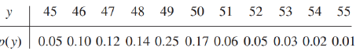
Realiza un análisis de estos datos, donde incorpores la función de masa de probabilidad, un histograma de probabilidad de la función de masa de probabilidad, valor esperando, varianza y desvío estándar. Asimismo, en el informe incluye respuestas a los siguientes interrogantes: ¿Cuál es la probabilidad de que el vuelo pueda acomodar a todos los pasajeros con boleto que se presentaron? ¿Y cuál es la probabilidad de que no todos los pasajeros con boleto puedan ser acomodados? Además, considerando que usted es la primera persona en la lista de espera (lo que significa que será el primero en abordar el avión si hay asientos disponibles después de acomodar a todos los pasajeros con boleto), ¿cuál es la probabilidad de que pueda tomar el vuelo? ¿Y cuál es esta probabilidad si usted es la tercera persona en la lista de espera? Fundamenta tus respuestas.
y | p(y) | y. p(y)=E(x) | (y-u)^2 | ((y-u)^2 )p(y)
45 | 0,05 | 2,25 | 14,75 | 0,74
46 | 0,1 | 4,6 | 8,07 | 0,81
47 | 0,12 | 5,64 | 3,39 | 0,41
48 | 0,14 | 6,72 | 0,71 | 0,10
49 | 0,25 | 12,25 | 0,03 | 0,01
50 | 0,17 | 8,5 | 1,35 | 0,23
51 | 0,06 | 3,06 | 4,67 | 0,28
52 | 0,05 | 2,6 | 9,99 | 0,50
53 | 0,03 | 1,59 | 17,31 | 0,52
54 | 0,02 | 1,08 | 26,63 | 0,53
55 | 0,01 | 0,55 | 37,95 | 0,38
Total | 1 | 48,84 |  | 4,4944
 |  | Esperanza: u |  | Varianza:o^2
Esperanza: $E\left[x\right]=48.84 pasajeros$
Varianza: $V\left(x\right)=4.49$
Desvío Estándar: $ϑ=\sqrt{4.49}=2.12$
En promedio se presentan aproximadamente 49 pasajeros por vuelo, con una dispersión típica de aproximadamente ±2 pasajeros respecto a esa media. Como el avión tiene 50 asientos, la media está por debajo de la capacidad, lo que sugiere que en la mayoría de los vuelos hay asientos disponibles.
¿Cuál es la probabilidad de que el vuelo pueda acomodar a todos los pasajeros con boleto que se presentaron?
$$P\left(Y≤50\right)=0.83$$
En el 83% de los vuelos todos los pasajeros con boleto pueden ser acomodados.
¿Y cuál es la probabilidad de que no todos los pasajeros con boleto puedan ser acomodados?
$$P(Y>50)=1-P(Y≤50)=1-0,83=0,17$$
El 17% de los vuelos ocurre que hay más pasajeros con boleto que asientos disponibles.
Para que el 1° de la lista pueda embarcar, deben haberse presentado como máximo 49 pasajeros con boleto, dejando al menos 1 asiento libre:
$$P(Y≤49)=0,66$$Existe un 66% de probabilidad de que la 1° persona en lista de espera pueda tomar el vuelo.
Para que el 3° de la lista pueda embarcar, deben haberse presentado como máximo 47 pasajeros con boleto, dejando al menos 3 asientos libres:
$$P(Y≤47)=0,27$$Existe solo un 27% de probabilidad de que la 3° persona en lista de espera pueda tomar el vuelo.
Problema 30. Una empresa de ventas en línea dispone de seis líneas telefónicas. Sea 𝑥 el número de líneas en uso en un tiempo especificado. Suponga que la función masa de probabilidad de 𝑥, sobre 1000 llamadas telefónicas, es la que se da en la tabla adjunta
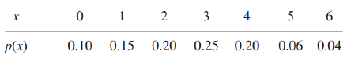
Realiza un análisis de estos datos, donde incorpores la función de masa de probabilidad, un histograma de probabilidad de la función de masa de probabilidad, valor esperando, varianza y desvío estándar. Asimismo, calcula la probabilidad de cada uno de los siguientes eventos: {cuando mucho tres líneas están en uso}, {menos de tres líneas están en uso}, {por lo menos tres líneas están en uso}, {entre dos y cinco líneas, inclusive, están en uso}, {entre dos y cuatro líneas, inclusive, no están en uso} y {por lo menos cuatro líneas no están en uso}.

x | p(x)=FMP | F(x)=FDA | E(x)=p(x)x | (x-u)^2p(x)
0 | 0,1 | 0,1 | 0 | 0,70
1 | 0,15 | 0,25 | 0,15 | 0,40
2 | 0,2 | 0,45 | 0,4 | 0,08
3 | 0,25 | 0,7 | 0,75 | 0,03
4 | 0,2 | 0,9 | 0,8 | 0,37
5 | 0,06 | 0,96 | 0,3 | 0,33
6 | 0,04 | 1 | 0,24 | 0,45
Total | 1 |  | 2,64 | 2,3704
E(x)=u=0,24
V(x)=o^2=2,3704
o= | 1,54
En promedio hay 2,64 líneas en uso simultáneamente, con una dispersión típica de ±1,54 líneas. Como hay 6 líneas disponibles y la media es 2,64, en la mayoría de los momentos más de la mitad de las líneas están libres.
{cuando mucho tres líneas están en uso}
$$P(X≤3)=0,70$$
En el 70% de los momentos hay 3 o menos líneas ocupadas simultáneamente.
{menos de tres líneas están en uso}
$$P(X<3)=0,45$$
En el 45% de los momentos hay menos de 3 líneas en uso.
{por lo menos tres líneas están en uso}
$$P(X≥3)=1-P(X<3)=1-0,45=0,55$$
En el 55% de los momentos hay 3 o más líneas en uso.
{entre dos y cinco líneas, inclusive, están en uso}
$$P(2≤X≤5)=0,71$$
En el 71% de los momentos hay entre 2 y 5 líneas en uso simultáneamente.
{entre dos y cuatro líneas, inclusive, no están en uso}
6 líneas están en uso, entonces en no uso son x-6
$$2≤6-x≤4$$
$$2-6≤-x≤4-6$$
$$-\frac{4}{-1}≥x≥-\frac{2}{-1}$$
$$4≥x≥2$$
$$P\left(4≥x≥2\right)=0.65$$
En el 65% de los momentos hay entre 2 y 4 líneas libres, es decir, entre 2 y 4 líneas en uso al mismo tiempo.
{por lo menos cuatro líneas no están en uso}
$$6-x≥4$$
$$-x≥4-6$$
$$-x≥-2$$
$$x≤2$$
$$P\left(x≤2\right)=0.45$$
En el 45% de los momentos al menos 4 de las 6 líneas están libres.
Problema 31. En una fábrica de automóviles, se realiza un exhaustivo examen de cada vehículo para detectar defectos importantes. Según registros históricos, la función de masa de probabilidad para el número de defectos importantes encontrados en cada automóvil examinado es la siguiente:
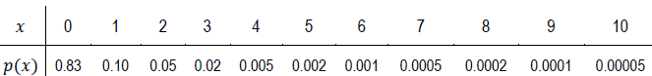
Realiza un informe de los datos precedentes, teniendo en cuenta que se examinaron 10000 vehículos al azar, incluyendo gráficas adecuadas de la función de masa de probabilidad, función de densidad acumulada, valor esperado (media), varianza y desviación estándar, con sus correspondientes interpretaciones.
x | p(x)=FMP | Vehículos | FDA=F(x) | p(x)x | (x-u)^2p(x)
0 | 0,83 | 8300 | 0,83 | 0 | 0,0760
1 | 0,1 | 1000 | 0,93 | 0,1 | 0,0487
2 | 0,05 | 500 | 0,98 | 0,1 | 0,1441
3 | 0,02 | 200 | 1 | 0,06 | 0,1455
4 | 0,005 | 50 | 1,005 | 0,02 | 0,0684
5 | 0,002 | 20 | 1,007 | 0,01 | 0,0441
6 | 0,001 | 10 | 1,008 | 0,006 | 0,0325
7 | 0,0005 | 5 | 1,0085 | 0,0035 | 0,0224
8 | 0,0002 | 2 | 1,0087 | 0,0016 | 0,0119
9 | 0,0001 | 1 | 1,0088 | 0,0009 | 0,0076
10 | 0,00005 | 0,5 | 1,00885 | 0,0005 | 0,0047
Total | 1,00885 | 10088,5 |  | 0,3025 | 0,6057
Total de vehiculos = |  | 10000
Se tiene en cuenta que p(x) no da 1
Se tiene en cuenta que los vehículos dan 10089
Esperanza: E(x)=u=0,3025

En promedio cada vehículo tiene 0,30 defectos importantes, es decir, menos de 1 defecto por vehículo en promedio.
El desvío estándar de 0,778 indica que la mayoría de los vehículos tiene entre 0 y 1 defecto.
La distribución es fuertemente asimétrica hacia la derecha, el 83% de los vehículos no presenta ningún defecto, mientras que los casos con muchos defectos son extremadamente raros.
Problema 32. Se recopiló información sobre una muestra de 1000 adultos seleccionados al azar para realizar esta investigación. De acuerdo con la investigación realizada sobre opiniones, se encontró que, excluyendo la cobertura de prestaciones laborales, aproximadamente el 49% de los adultos han comprado seguros de vida. Además, se determinó que la probabilidad de que aquellos que tienen entre 18 y 24 años y no tienen seguro de vida actualmente compren uno en el siguiente año es del 15%, mientras que para aquellos que tienen entre 25 y 34 años es del 26%. Realiza un informe, con fundamentos matemáticos, que incluyan los siguientes puntos:
a. Probabilidad de no haber comprado seguro de vida.
b. Probabilidad de compra de seguro de vida para adultos de 18 a 24 años.
c. Probabilidad de compra de seguro de vida para adultos de 25 a 34 años de edad, no tenga actualmente seguro de vida y lo compre dentro del próximo año.
d. Valor esperado del número de adultos que compran seguro de vida.
e. Varianza y desviación estándar del número de adultos que compran seguro de vida.
Informe:
El presente informe analiza la probabilidad de compra de seguros de vida en una muestra de 1000 adultos seleccionados al azar. Los datos provienen de una investigación sobre opiniones de adultos, excluyendo la cobertura de prestaciones laborales. Se trabaja con probabilidad condicional, regla de la multiplicación y distribución binomial para calcular las medidas estadísticas solicitadas.
Se definen los siguientes eventos y datos base:
Evento | Descripción | Valor
S | El adulto tiene seguro de vida actualmente | P(S) = 0,49
S' | El adulto no tiene seguro de vida actualmente | P(S') = 0,51
C₁ | Adulto tiene entre 18 y 24 años
C₂ | Adulto tiene entre 25 y 34 años
B | El adulto comprará un seguro en el próximo año
P(B | C₁ ∩ S') | Prob. de compra en 18 -24 años sin seguro | 0,15
P(B | C₂ ∩ S') | Prob. de compra en 25-34 años sin seguro | 0,26
n | Tamaño de la muestra | 1000 adultos
Probabilidad de no haber comprado seguro de vida — P(S')
Se aplica la regla del complemento. Si el 49% de los adultos tiene seguro, el porcentaje restante no lo tiene:
$$P\left(S^{'}\right)= 1 - P\left(S\right)= 1 - 0,49 = 0,51$$
El 51% de los adultos de la muestra no tiene seguro de vida. En términos absolutos, 510 de los 1000 adultos encuestados no cuentan con ninguna cobertura.
Probabilidad de compra para adultos de 18 a 24 años — P(S' ∩ B | C₁)
Se busca la probabilidad de que un adulto de 18 a 24 años no tenga seguro actualmente y lo compre en el próximo año. Se aplica la regla de la multiplicación combinando la probabilidad de no tener seguro con la probabilidad condicional de compra para ese grupo:
Probabilidad condicional:
$$P\left(S^{'}∩B ∣ C1​\right)=P\left(S^{'}\right)∙P\left(B ∣ C1​∩S^{'}\right)=0.51∙0.15=0.0765$$
Existe un 7,65% de probabilidad de que un adulto de 18 a 24 años sin seguro actual decida adquirir uno en el próximo año. En la muestra de 1000 adultos esto representa aproximadamente 77 personas.
Probabilidad de compra para adultos de 25 a 34 años — P(S' ∩ B | C₂)
$$P(S' ∩ B | C₂) = P(S') · P(B | C₂ ∩ S') = 0,51 ∙ 0,26 = 0,1326$$
Existe un 13,26% de probabilidad de que un adulto de 25 a 34 años sin seguro lo adquiera en el próximo año. En la muestra representa aproximadamente 133 personas.
Valor esperado del número de adultos que compran seguro — E[X]
Sea X el número de adultos de la muestra que tienen seguro de vida. Con n = 1000 y p = 0,49, X sigue una distribución binomial. El valor esperado representa la cantidad promedio de adultos asegurados en muestras de ese tamaño:
$$E[X] = n · p = 1000 ∙ 0,49 = 490 adultos$$
Se espera que en promedio 490 de los 1000 adultos de la muestra hayan comprado seguro de vida.
Varianza y desvío estándar — V(X) y σ
Se aplican las fórmulas de la distribución binomial con n = 1000, p = 0,49 y (1-p) = 0,51:
$$V(X) = n · p · (1-p) = 1000 ∙ 0,49 ∙ 0,51 = 249,90$$
$$σ = \sqrt{V(X)} = \sqrt{249,90} ≈ 15,81 adultos$$
El número de adultos con seguro en muestras de 1000 personas varía típicamente en ±15,81 adultos respecto a la media de 490. Esto significa que en la mayoría de las muestras el número de asegurados se encontraría entre aproximadamente 474 y 506 adultos.

Problema 33. Imagina que trabajas como analista de datos en una empresa de marketing y te asignan la tarea de evaluar la efectividad de una campaña publicitaria reciente. La campaña se llevó a cabo en diferentes plataformas, como redes sociales, televisión y publicidad impresa, con el objetivo de promocionar un nuevo producto. Tu objetivo es realizar un estudio exhaustivo para determinar el impacto de la campaña en las ventas del producto. Utilizando herramientas de probabilidad, determina los pasos que seguirías para llevar a cabo este análisis. Debes considerar aspectos como la recolección de datos, el análisis exploratorio de datos, la determinación de la función masa de probabilidad y cualquier otra técnica estadística relevante para evaluar la efectividad de la campaña.
Se realiza la búsqueda de una base de datos relacionada:
https://github.com/justmarkham/scikit-learn-videos/blob/master/data/Advertising.csv
Y el análisis en Python dando los siguientes resultados.
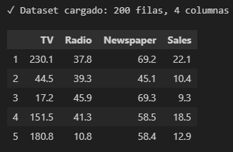
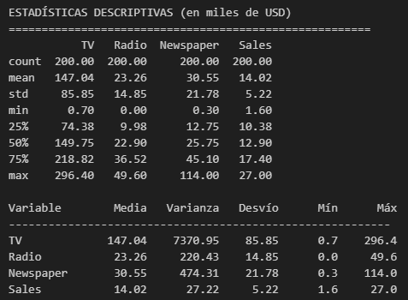
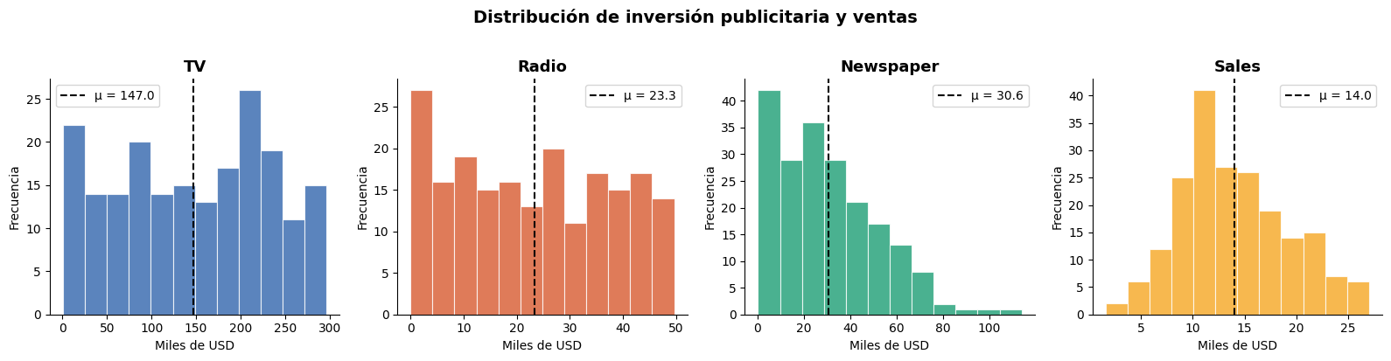
Función de Masa de Probabilidad
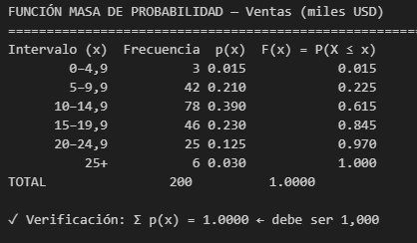
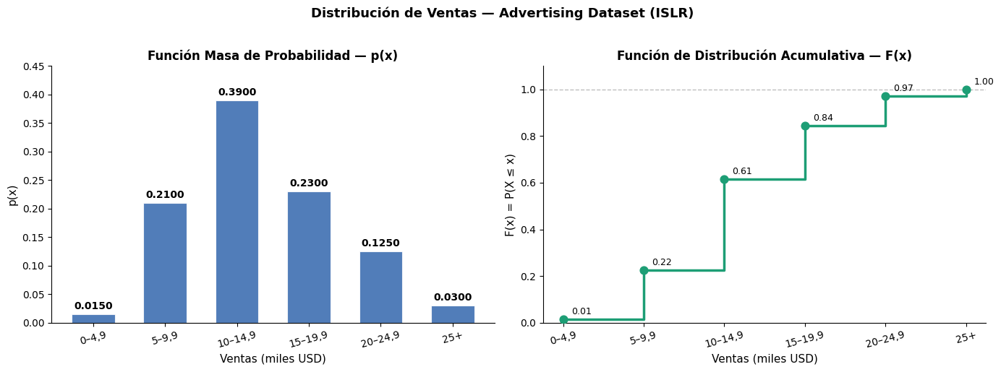
Valor Esperado, Varianza y Desvío Estándar
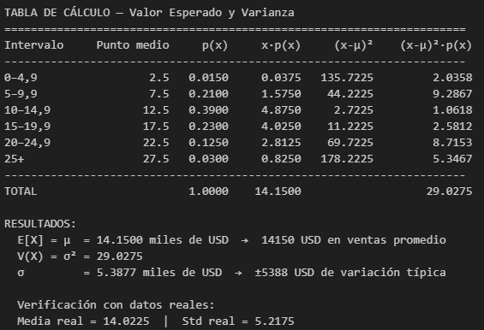
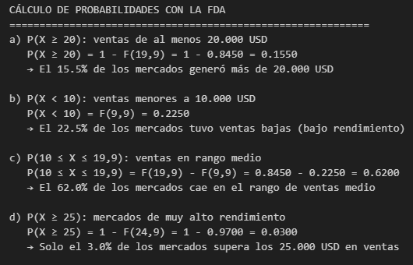
Correlaciones
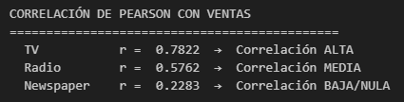
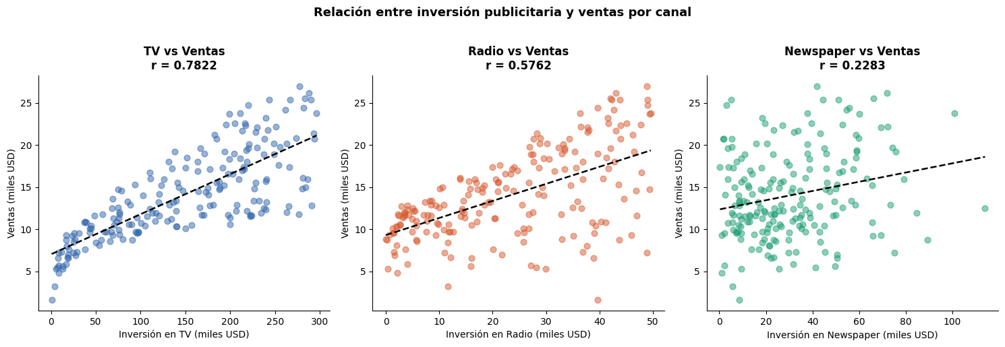
Función de Masa de Probabilidad, analizando la distribución de la inversión en cada canal:
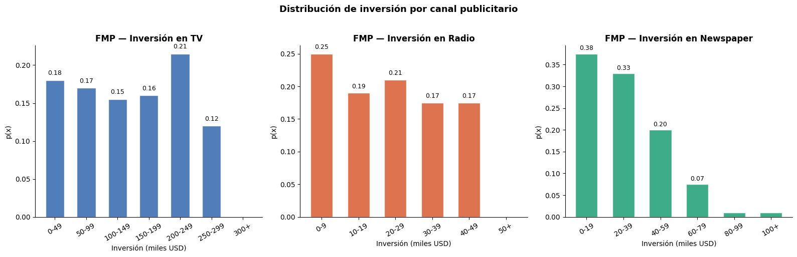
Teniendo en cuenta toda la información anteriormente analizada se concluye que el valor esperado de ventas es de 141500 miles de USD por mercado, con una varianza de 290275 y un desvío estándar de 53857 miles de USD, lo que indica que los resultados de ventas presentan una dispersión moderada alrededor de la media. En términos de probabilidades, el 62% de los mercados se encuentra en el rango medio de ventas (entre 10000 y 19999 USD), mientras que el 22,5% registra ventas bajas (por debajo de 10000 USD) y solo el 15,5% supera los 20000 USD. Los mercados de rendimiento, con ventas superiores a 25000 USD, representan apenas el 3% del total, lo que los convierte en casos excepcionales dentro de la distribución. En cuanto a la efectividad de cada canal publicitario, el análisis de correlación de Pearson revela que la televisión es el canal de mayor impacto (r = 0,7822), seguida por la radio con una correlación moderada-alta (r = 0,5762). La publicidad en diarios, en cambio, no muestra una relación significativa con las ventas (r = 0,2283), lo que la convierte en el canal de menor retorno dentro de la campaña. En consecuencia, se recomienda reasignar el presupuesto destinado a publicidad impresa hacia televisión y radio, que son los canales que demuestran mayor capacidad para impulsar las ventas del producto.

